**ĐẠI HỌC BÁCH KHOA HÀ NỘI**



**BÀI TẬP CUỐI KÌ**

**NHÓM 12**

**ĐỀ TÀI: LẬP TRÌNH VI ĐIỀU KHIỂN STM32 ĐỌC CẢM BIẾN NHIỆT ĐỘ ĐỘ ẨM, ĐỘ ẨM ĐẤT HIỆN THỊ LCD, ĐỒNG THỜI TRUYỀN THÔNG SỐ LÊN MÁY TÍNH. CÀI ĐẶT ĐƯỢC THÔNG SỐ LẬP LỊCH VÀ NHẬN LỆNH ĐIỀU KHIỂN TỪ MÁY TÍNH**

**NGÀNH KỸ THUẬT ĐIỀU KHIỂN VÀ TỰ ĐỘNG HÓA**

|  |  |
| --- | --- |
|  |  |
| |  |  |  | | --- | --- | --- | | Sinh viên thực hiện | Phạm Tiến Mạnh | 20222333 | |  | Nguyễn Đức Nam | 20222613 | |  | Đàm Nguyễn Đức Long | 20222584 | | Giáo viên hướng dẫn: | TS. Lê Công Cường |  |   **HÀ NỘI, 01/2026** | |

**Tóm tắt nội dung**

Báo cáo trình bày quy trình thiết kế hệ thống nhúng giám sát môi trường sử dụng vi điều khiển STM32F103C8T6 kết hợp với cảm biến SHT31 và cảm biến độ ẩm đất. Nội dung cốt lõi của đồ án tập trung vào việc phân tích và cài đặt các kỹ thuật lập trình nhúng từ cơ bản đến nâng cao. Cụ thể, nhóm thực hiện lập trình 2 mô hình đơn nhiệm là mô hình Time Trigger và mô hình Event Trigger và 3 mô hình đa nhiệm là mô hình RMS, mô hình Round Robin và mô hình EDF đồng thời tối ưu hóa tài nguyên CPU và khả năng đáp ứng thời gian thực. Hệ thống hoàn thiện có khả năng đo lường chính xác, hiển thị LCD, giao tiếp UART hai chiều và cho phép thay đổi cấu hình hoạt động động từ máy tính.

**MỤC LỤC**

CHƯƠNG 1. TỔ CHỨC VÀ NỘI DUNG THỰC HIỆN 1

1.1 Xác định mức ưu tiên 1

1.2 Nội dung thực hiện 1

1.2.1 Yêu cầu của dự án 1

1.2.2 Ghép nối phần cứng 1

1.2.3 Thiết kế phần mềm 1

1.2.4 Kết quả và đánh giá 1

1.3 Yêu cầu về lập trình 1

1.4 Chức năng của hệ thống 1

CHƯƠNG 2. THIẾT KẾ PHẦN CỨNG 3

2.1 Lựa chọn công nghệ mạng 3

2.1.1 Khối vi điều khiển MCU 3

2.1.2 Khối cảm biến 4

2.2 Lựa chọn Module truyền thông 5

2.2.1 Giao tiếp I2C 5

2.2.2 Giao tiếp ADC 6

2.2.3 GPIO 7

2.2.4 Ngắt ngoài (External Interrupt - EXTI) 8

2.2.5 Giao tiếp UART 9

2.3 Lựa chọn cảm biến 10

2.4 Thiết kế mạch 11

2.4.1 Sơ đồ nguyên lý 11

2.4.2 Mạch thực tế 12

CHƯƠNG 3. THIẾT KẾ PHẦN MỀM 13

3.1 Cấu hình thiết bị trên phần phần mềm STM32CubeIDE 13

3.1.1 Cấu hình System Core (Clock và Debug) 13

3.1.2 Cấu hình I2C 14

3.1.3 Cấu hình UART 14

3.1.4 Cấu hình các chân GPIO và NVIC 16

3.2 Phân tích, xử lý yêu cầu dự án 16

3.2.1 Xác định các tác vụ 16

3.2.2 Phân tích các tác vụ 16

3.3 Tính toán thông số cho các Task 16

3.4 Lập trình theo mô hình thời gian (Simple Periodic Time-Triggered Scheduler) 17

3.5 Lập trình theo mô hình hàng đợi sự kiện (Event-Driven Queue Scheduling) 18

3.6 Lập trình theo mô hình đa nhiệm 19

3.6.1 Lựa chọn hệ điều hành thời gian thực 19

3.6.2 Về hệ điều hành thời gian thực FreeRTOS 20

3.6.3 Các trạng thái của tác vụ 21

3.6.4 Mô hình Round Robin 21

3.6.5 Mô hình RMS 22

3.6.6 Mô hình EDF 22

CHƯƠNG 4. ĐÁNH GIÁ VÀ KẾT QUẢ 24

4.1 Kết quả đạt được 24

4.2 Phân tích và đánh giá 25

4.3 Đánh giá thành viên và công việc được giao 26

4.4 Code của dự án 26

TÀI LIỆU THAM KHẢO 27

**DANH MỤC HÌNH VẼ**

Hình 1: Chip STM32F103C8T6 3

Hình 2: Kit STM32F103C8T6 4

Hình 3: SHT31 4

Hình 4: Soil Moisture V2.0 5

Hình 5: Sơ đồ đấu dây của giao thức I2C 5

Hình 6: Định dạng gói tin của giao thức I2C 6

Hình 7: Bộ chuyển đổi tương tự - số ADC 6

Hình 8: Cấu trúc bên trong các chân GPIO của STM32 7

Hình 9: Cấu trúc tín hiệu của các chân ngắt ngoài 9

Hình 10: Giao tiếp UART 10

Hình 11: Khung truyền UART 10

Hình 12: Sơ đồ mạch nguyên lý 11

Hình 13: Mạch thực tế của nhóm 12 12

Hình 14: Cấu hình Clock và chế độ Debug của chip 13

Hình 15: Cấu hình I2C 14

Hình 16: Cấu hình UART 15

Hình 17: Cấu hình chân GPIO và NVIC 16

Hình 18: Hàm vận hành chu trình của bộ lập lịch và cơ chế ngủ. 17

Hình 19: Khởi tạo Scheduler và đăng ký các tác vụ trong hàm Main 18

Hình 20: Cơ chế tạo sự kiện định kỳ trong ngắt Timer 18

Hình 21: Vòng lặp chính với cơ chế quản lý năng lượng 19

Hình 22: Mô hình chạy các tác vụ 21

Hình 23: Các trạng thái của task trong RTOS 21

Hình 24: Thuật toán lập lịch Round-Robin 22

Hình 25: Cấu hình ưu tiên cho các tác vụ theo mô hình RMS 22

Hình 26: Thuật toán tác vụ điều phối 23

Hình 27: Kết quả hiển thị thông số môi trường trên LCD 24

Hình 28: Màn hình Hercules giám sát quá trình truyền tin UART 25

Hình 29: Ba chế độ Mode từ máy tính xuống 25

**DANH MỤC BẢNG**

Bảng 1: Giới thiệu thành viên Nhóm 12 1

Bảng 2: Sơ đồ kết nối SHT31 11

Bảng 3: Sơ đồ kết nối Soil Moisture V2.0 12

Bảng 4: Sơ đồ kết nối LCD1612 12

Bảng 5: Thời gian thực hiện các Task 16

# TỔ CHỨC VÀ NỘI DUNG THỰC HIỆN

## Xác định mức ưu tiên

Bảng 1: Giới thiệu thành viên Nhóm 12

|  |  |  |
| --- | --- | --- |
| **STT** | **Họ tên** | **MSSV** |
| 1 | Phạm Tiến Mạnh | 20222333 |
| 2 | Nguyễn Đức Nam | 20222613 |
| 3 | Đàm Nguyễn Đức Long | 20222584 |

## Nội dung thực hiện

### Yêu cầu của dự án

* Lập trình VĐK STM32 đọc cảm biến nhiệt độ, độ ẩm đất, hiện thị LCD, đồng thời truyền thông số lên máy tính.
* Cài đặt được thông số lập lịch và nhận lệnh điều khiển từ máy tính.

### Ghép nối phần cứng

* Nguyên lý làm việc của các module phần cứng.
* Trình bày về các ngoại vi của STM32 cần sử dụng.
* Sơ đồ ghép nối giữa STM32 và module phần cứng.
* Nguyên lý giao tiếp giữa STM32 và module phần cứng.

### Thiết kế phần mềm

* Phân tích yêu cầu xử lý để đảm bảo tính thời gian thực cho các đối tượng.
* Phân tích và tính toán các tham số cho các Task.
* Phân tích và lập trình cho yêu cầu BTL theo 2 mô hình thời gian.
* Phân tích và lập trình cho yêu cầu BTL theo 3 mô hình đa nhiệm.

### Kết quả và đánh giá

* Các kết quả đạt được.
* Phân tích và đánh giá kết quả.
* Thống kê công việc và tự đánh giá mức độ đóng góp của các thành viên.

## Yêu cầu về lập trình

Lập trình sử dụng FreeRTOS, có chia các tác vụ và sử dụng các chức năng hợp lý. Phần lập trình cần phải rõ ràng và mạch lạc, bảo đảm tính ổn định của thiết bị.

## Chức năng của hệ thống

Dựa theo yêu cầu của đề tài, các thiết bị được sử dụng trong báo cáo sẽ có các chức năng như sau:

* Thông số từ cảm biến tương ứng với hai trạng thái: thông số về nhiệt độ và độ ẩm của SHT31, độ ẩm đất Soil Moisture V2.0
* Việc chuyển trạng thái có thể sử dụng điều khiển từ máy tính thông qua UART để hiển thị lên LCD.
* Chu kỳ đo của cảm biến được cài đặt từ bàn phím và từ máy tính

# THIẾT KẾ PHẦN CỨNG

## Lựa chọn công nghệ mạng

### Khối vi điều khiển MCU

STM32 là một trong những dòng chip phổ biến của ST với nhiều dọ thông dụng như F0, F1, F2, F3… Vi điều khiển STM32F103C8T6 thuộc họ F1 với lõi ARM CortexM3. STM32F103C8T6 là vi điều khiển 32 bit, có tốc độ tối đa 72 MHz. Giá thành cũng khá ổn so với các loại vi điều khiển có chức năng tương tự. Mạch nạp cũng như công cụ lập trình khá đa dạng và dễ sử dụng.

Các thông số của vi điều khiển STM32F103C8T6:

* Chip: ARM 32-bit Cortex M3.
* Điện áp hoạt động: 2.0 – 3.6 V.
* Bộ nhớ: 64 Kb Flash, 20 Kb SRAM.
* Chế độ tiết kiệm năng lượng: Sleep, Stop, Standby.
* 2x12 bit, 1 µs ADC.
* Kiểu chân: LQFP-48.
* Watchdog: WWDG, IWDG.
* 7 kênh DMA.
* Timer: 4 bộ, 1 bộ nâng cao, 3 bộ đa dụng, 2 bộ Watchdog, 1 bộ SysTick.
* Kết nối: 3xUSART, 2xI2C, 2xSPI, USB 2.0, 1xCAN.

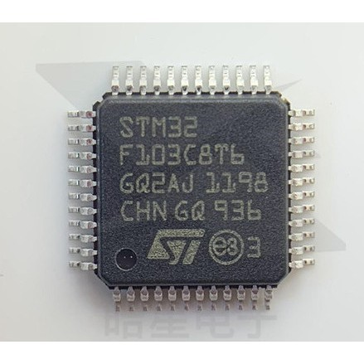

Hình : Chip STM32F103C8T6

Kit phát triển STM32F103C8T6 thuộc loại kit phát triển được thiết kế đơn giản, đầy đủ chân của vi điều khiển, chứa cổng giao tiếp micro-USB và cổng nạp SWD.

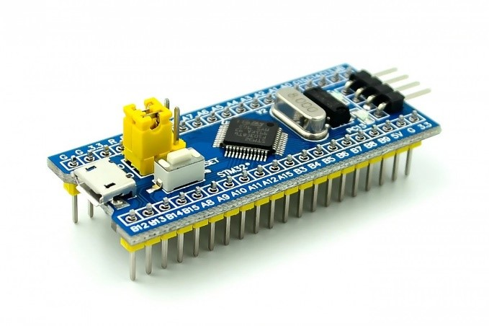

Hình : Kit STM32F103C8T6

### Khối cảm biến

Trong bài báo cáo, cảm biến SHT31 được sử dụng để đo nhiệt độ, độ ẩm và Soil Moisture V2.0 để đo độ ẩm đất

Cảm biến nhiệt độ và độ ẩm SHT31: SHT31 là dòng cảm biến thế hệ tiếp theo của hãng Sensirion (Thụy Sĩ), kế thừa và nâng cấp từ dòng SHT1x và SHT2x nổi tiếng. Đây là lựa chọn tối ưu cho các ứng dụng cần độ chính xác cao, dải đo rộng và giao tiếp kỹ thuật số ổn định. Thông số kĩ thuật:

* Điện áp hoạt động: 2,4V – 5,5V (Tương thích tốt với mức Logic 3.3V của STM32).
* Giao tiếp**:** I2C (Inter-Integrated Circuit).
* Dải đo độ ẩm: 0% - 100%RH
* Sai số độ ẩm: ± 2% RH
* Dải đo nhiệt độ: -40 ℃ - 125 ℃
* Sai số nhiệt độ: ± 0.2 ℃ (tại 0 - 90℃)
* Kích thước module: 11x13mm

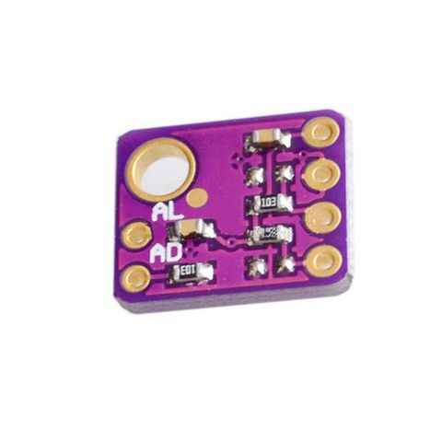

Hình : SHT31

Để đo độ ẩm đất, nhóm lựa chọn module cảm biến độ ẩm đất kiểu điện dung (Capacitive Soil Moisture Sensor V2.0). Khác với các loại cảm biến trở kháng rẻ tiền (dạng cắm hai thanh kim loại trần), loại V2.0 này sử dụng nguyên lý cảm ứng điện dung để phát hiện độ ẩm. Thông số kĩ thuật:

* Dải đo: 0 – 60 % Vol
* Điện áp vào: 3.3-5.5V
* Điện áp ra: 0-3.0V
* Dòng đầu ra: 5mA
* Loại cảm biến: Cảm biến điện dung
* Kích thước module: 98 x 23mm.

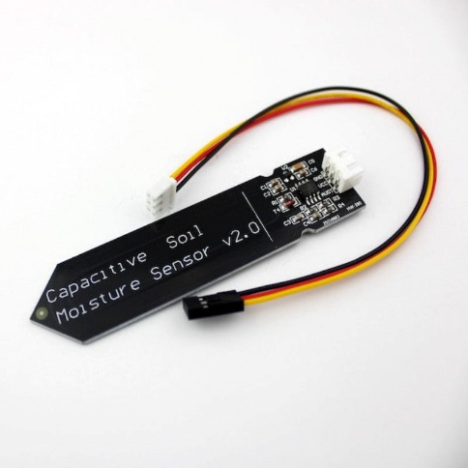

Hình : Soil Moisture V2.0

## Lựa chọn Module truyền thông

### Giao tiếp I2C

I2C (Inter – Integrated Circuit) là 1 giao thức giao tiếp nối tiếp đồng bộ, sử dụng để truyền nhận dữ liệu giữa các IC với nhau chỉ sử dụng hai đường truyền tín hiệu. Các bit dữ liệu sẽ được truyền từng bit một theo các khoảng thời gian đều đặn được thiết lập bởi 1 tín hiệu đồng hồ.

I2C sử dụng 2 đường truyền tín hiệu: SCL - Serial Clock Line: Tạo xung nhịp đồng hồ do Master phát đi; và SDA - Serial Data Line: Đường truyền nhận dữ liệu.

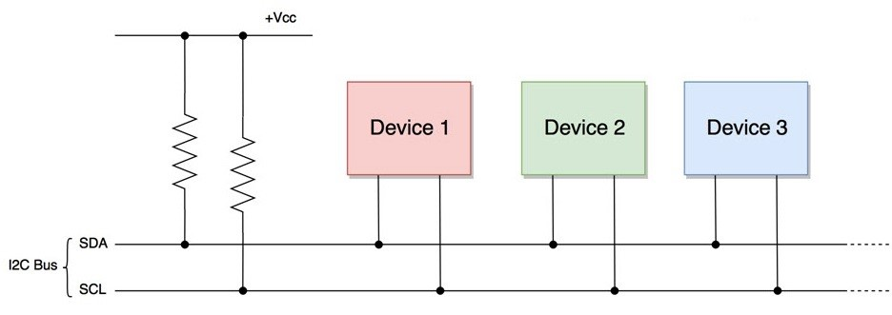

Hình : Sơ đồ đấu dây của giao thức I2C

Trong dự án này, I2C đóng vai trò là kênh giao tiếp chính giữa STM32 và cảm biến nhiệt độ - độ ẩm SHT31 cũng như màn hình LCD 16x2 (thông qua mạch chuyển đổi I2C). Về mặt vật lý, I2C chỉ sử dụng hai đường dây tín hiệu hai chiều: **SCL (Serial Clock Line)** dùng để đồng bộ xung nhịp và **SDA (Serial Data Line)** dùng để truyền nhận dữ liệu. Cả hai đường dây này đều hoạt động ở chế độ cực máng hở (Open-drain), nghĩa là các thiết bị kết nối vào bus chỉ có thể kéo điện áp xuống mức thấp (Logic 0) nhưng không thể tự đẩy lên mức cao. Do đó, một cặp điện trở kéo lên (pull-up resistors) kết nối với nguồn VCC là bắt buộc để duy trì mức Logic 1 khi đường truyền rảnh.

Quy trình truyền dữ liệu của I2C được kiểm soát chặt chẽ bởi Master (STM32). Quá trình bắt đầu bằng một **Điều kiện Start** (SDA chuyển từ cao xuống thấp khi SCL đang ở mức cao). Tiếp theo, Master gửi đi 7 bit địa chỉ của thiết bị Slave đích kèm theo 1 bit R/W (Read/Write) để xác định hướng truyền dữ liệu. Nếu thiết bị Slave có địa chỉ tương ứng nhận được tín hiệu, nó sẽ phản hồi lại bằng một bit **ACK (Acknowledge)** bằng cách kéo SDA xuống thấp trong chu kỳ xung nhịp thứ 9. Sau đó, dữ liệu được truyền đi theo từng byte (8 bit), và mỗi byte đều cần một bit ACK xác nhận. Quá trình kết thúc bằng **Điều kiện Stop** (SDA chuyển từ thấp lên cao khi SCL đang ở mức cao).

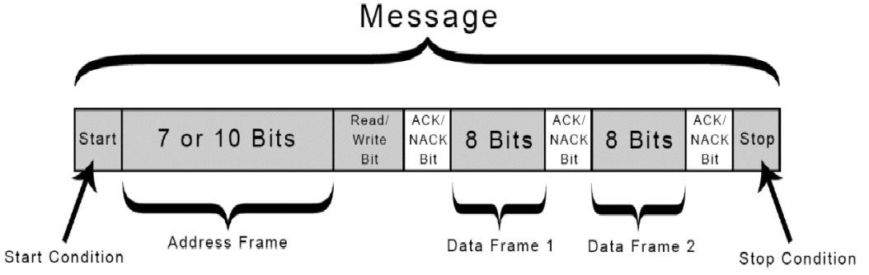

Hình : Định dạng gói tin của giao thức I2C

Trong STM32F103, bộ điều khiển I2C phần cứng hỗ trợ đầy đủ các tính năng như tạo mã CRC, hỗ trợ DMA (Direct Memory Access) và hoạt động ở các chế độ Standard Mode (100 kHz) hoặc Fast Mode (400 kHz). Điều này giúp giảm tải cho CPU so với việc mô phỏng giao thức bằng phần mềm (Bit-banging), đảm bảo tính thời gian thực khi đọc dữ liệu liên tục từ cảm biến SHT31.

### Giao tiếp ADC

Vì cảm biến độ ẩm đất Soil Moisture V2.0 trả về tín hiệu dưới dạng điện áp liên tục (Analog) tỷ lệ nghịch với độ ẩm trong đất, vi điều khiển STM32 cần sử dụng bộ chuyển đổi tương tự - số (ADC) để định lượng tín hiệu này thành giá trị số học mà CPU có thể xử lý được.

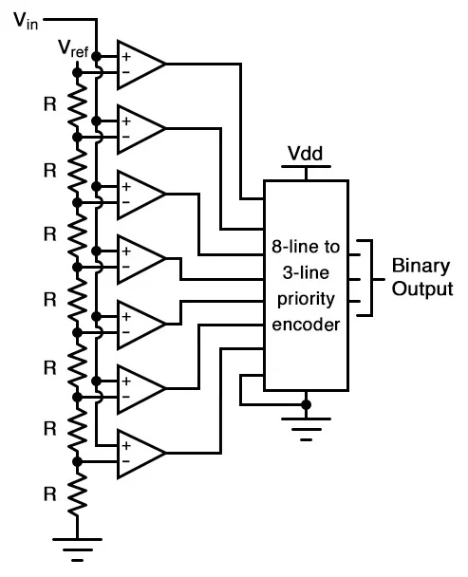

Hình : Bộ chuyển đổi tương tự - số ADC

STM32F103C8T6 được tích hợp sẵn các bộ ADC 12-bit với kiến trúc SAR (Successive Approximation Register - Thanh ghi xấp xỉ liên tiếp). Độ phân giải 12-bit đồng nghĩa với việc dải điện áp đầu vào (thường từ 0V đến $V_{REF}$, tức 3.3V) sẽ được chia thành 4096 giá trị (từ 0 đến 4095). Công thức chuyển đổi cơ bản được tính như sau:

$${ADC}_{Value}= \frac{V_{IN}}{V_{REF}} X 4095$$

Trong đó:

* $V_{IN}$: Điện áp đầu vào từ cảm biến đất.
* $V_{REF}:$ Điện áp tham chiếu (thường nối với nguồn 3.3V của mạch).

Bộ ADC trên STM32F103 có thể hoạt động ở nhiều chế độ khác nhau như: chuyển đổi đơn (Single conversion), chuyển đổi liên tục (Continuous conversion) hoặc chế độ quét (Scan mode) khi cần đọc nhiều kênh. Trong dự án, ta cấu hình ADC ở chế độ Single Conversion hoặc kết hợp với bộ định thời (Timer) để lấy mẫu định kỳ. Để đảm bảo độ chính xác cao nhất, kỹ thuật lấy mẫu trung bình (oversampling) có thể được áp dụng phần mềm: đọc giá trị ADC nhiều lần liên tiếp và tính trung bình cộng để loại bỏ nhiễu ngẫu nhiên từ môi trường đất. Ngoài ra, việc cấu hình thời gian lấy mẫu (Sampling Time) phù hợp với trở kháng đầu ra của cảm biến cũng là yếu tố quan trọng để tụ lấy mẫu bên trong ADC kịp nạp đầy điện áp, tránh sai số phép đo.

### GPIO

GPIO là các chân tín hiệu vào/ra đa dụng, đóng vai trò là cổng giao tiếp vật lý cơ bản nhất của vi điều khiển với thế giới bên ngoài. Mặc dù các giao tiếp I2C, UART hay ADC đều sử dụng các chân vật lý, nhưng bản chất chúng là các chức năng thay thế (Alternate Functions) được gán cho GPIO. Ngoài các chức năng chuyên biệt đó, GPIO còn được sử dụng để điều khiển trực tiếp các tín hiệu logic đơn giản.

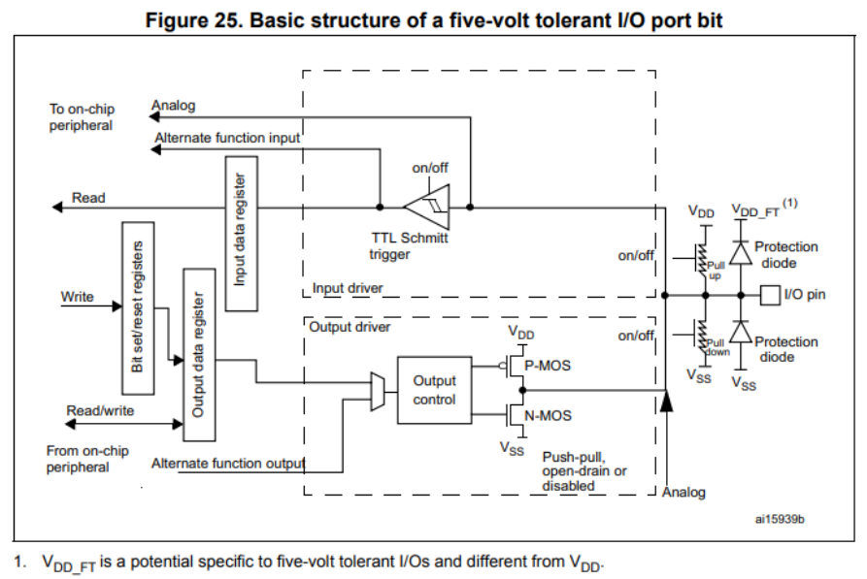

Hình : Cấu trúc bên trong các chân GPIO của STM32

Cấu trúc GPIO của STM32 rất linh hoạt, cho phép cấu hình mỗi chân hoạt động ở nhiều chế độ:

* Input Floating/Pull-up/Pull-down: Dùng để đọc trạng thái nút nhấn hoặc công tắc hành trình.
* Output Push-pull: Dùng để điều khiển LED báo hiệu trạng thái hoạt động, còi báo động (Buzzer) hoặc kích đóng mở Relay cho máy bơm nước.
* Output Open-drain: Thường dùng trong các giao tiếp bus (như đã mô tả ở phần I2C).
* Analog Input: Cấu hình chân để ngắt kết nối bộ đệm số, dẫn trực tiếp tín hiệu vào khối ADC.

Mỗi chân GPIO được điều khiển bởi hai thanh ghi quan trọng nhất là ODR (Output Data Register) để ghi dữ liệu xuất ra và IDR (Input Data Register) để đọc trạng thái logic đầu vào. Tốc độ đáp ứng của GPIO trên dòng STM32F1 rất cao (lên đến 50MHz), hoàn toàn đáp ứng tốt các yêu cầu điều khiển đóng cắt nhanh trong hệ thống nhúng.

### Ngắt ngoài (External Interrupt - EXTI)

EXTI (External Interupts) tạm dịch là ngắt ngoài hay ngắt sự kiện bên ngoài. Ngắt EXTI được kích hoạt khi có sự kiện từ bên ngoài tác động vào chân EXTI đó, tùy theo sự kiện đó có phù hợp với điều kiện ngắt không thì ngắt ngoài mới xảy ra.

Các tham số (main features) của Ngắt ngoài gồm có:

* Kích hoạt độc lập trên mỗi dòng ngắt (Line Interrupts).
* Truy cập đến từng Bit trong mỗi dòng ngắt.
* Tạo ra tối đa 20 sự kiện/ngắt.
* Tín hiệu phải có độ rộng xung thấp hơn chu kì xung nhịp của APB2 (vì APB2 cấp xung cho GPIO).

Các Line ngắt ngoài được tổ chức như sau:

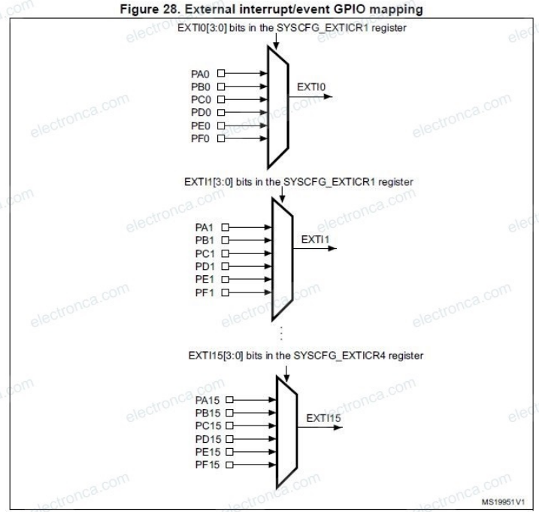

Hình : Cấu trúc tín hiệu của các chân ngắt ngoài

Các chân PA0,PB0,. . . ,PG0 sẽ chung là line EXTI0, Tiếp tục như vậy đến EXTI15 chúng ta có 16 ngắt. Có bốn ngắt ngoài đặc biệt, đó là:

* EXTI line 16: dùng cho PVD output.
* EXTI line 17: dùng cho sự kiện báo thức của bộ RTC.
* EXTI line 18: dùng cho sự kiện thức dậy của USB.
* EXTI line 19: dùng cho sự kiện thức dậy của ngoại vi Ethernet.

### Giao tiếp UART

UART là giao thức truyền thông không đồng bộ phổ biến nhất để ghép nối vi điều khiển với máy tính hoặc các module truyền thông khác. Trong phạm vi đề tài, UART đóng vai trò là cầu nối để gửi dữ liệu quan trắc (nhiệt độ, độ ẩm không khí, độ ẩm đất) lên máy tính để giám sát, đồng thời nhận các lệnh điều khiển từ người dùng (ví dụ: thay đổi ngưỡng cảnh báo, thay đổi chu kỳ đo).

UART truyền dữ liệu không đồng bộ, có nghĩa là không có tín hiệu đồng hồ để đồng bộ hóa đầu ra của các bit từ UART truyền đến việc lấy mẫu các bit bởi UART nhận. Thay vì tín hiệu đồng hồ, UART truyền thêm các bit start và stop vào gói dữ liệu được chuyển. Các bit này xác định điểm bắt đầu và điểm kết thúc của gói dữ liệu để UART nhận biết khi nào bắt đầu đọc các bit.

Khi UART nhận phát hiện một bit start, nó bắt đầu đọc các bit đến ở một tần số cụ thể được gọi là tốc độ truyền (baud rate). Tốc độ truyền là thước đo tốc độ truyền dữ liệu, được biểu thị bằng bit trên giây (bps – bit per second), có nhiều tốc độ truyền khã nhau từ 9600 bps -> 115200 bps. Cả hai UART đều phải hoạt động ở cùng một tốc độ truyền. Tốc độ truyền giữa UART truyền và nhận chỉ có thể chênh lệch khoảng 10% trước khi thời gian của các bit bị lệch quá xa.

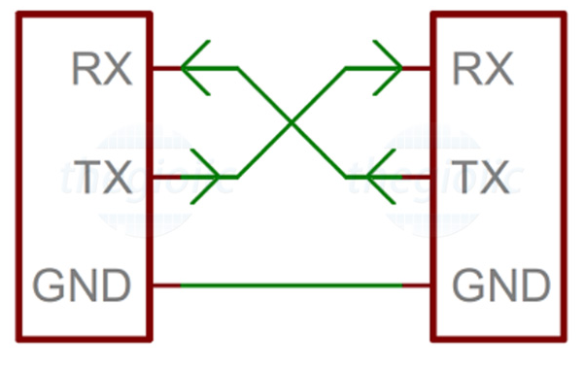

Hình : Giao tiếp UART

Dữ liệu được truyền và nhận qua các đường truyền này dưới dạng các khung dữ liệu (data frame) có cấu trúc chuẩn, với một bit bắt đầu (start bit), một số bit dữ liệu (data bits), một bit kiểm tra chẵn lẻ (parity bit) và một hoặc nhiều bit dừng (stop bit).

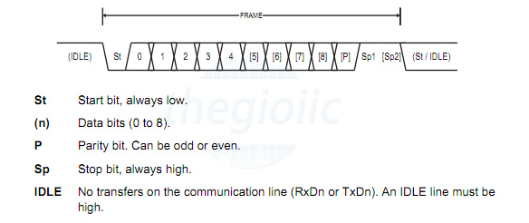

Hình : Khung truyền UART

* Start bit: Bit đầu tiên được truyền trong một frame, có chức năng báo cho bên nhận rằng sắp có một gói dữ liệu truyền đến. Đường truyền UART luôn ở trạng thái cao mức “1” cho đến khi chip muốn truyền dữ liệu đi thì nó gởi bit start bằng cách kéo xuống mức “0”.
* Data: là thông tin mà chúng ta nhận được trong quá trình truyền và nhận. Data trong khung truyền được quy ước là 8bit hoặc 9bit. Trong quá trình truyền UART, bit có trọng số thấp nhất (LSB – least significant bit – bên phải) sẽ được truyền trước và cuối cùng là bit có ảnh hưởng cao nhất (MSB – most significant bit – bên trái)
* Parity bit: Parity dùng để kiểm tra dữ liệu truyền có đúng hay không.
* Stop bits: Stop bits là một bit báo cáo để cho bộ truyền/nhận biết được gói dữ liệu đã được gởi xong. Stop bits là bit bắt buộc phải có trong khung truyền. Stop bits có thể là 1bit, 1.5bit, 2bit, 0.5bit tùy thuộc vào ứng dụng UART của người sử dụng.
* Idle: Không có dữ liệu được truyền trên dường dây

## Lựa chọn cảm biến

## Thiết kế mạch

Quá trình thiết kế mạch được thực hiện dựa trên nguyên tắc đảm bảo tính ổn định của tín hiệu, tối ưu hóa đường đi dây và thuận tiện cho việc lập trình, gỡ lỗi.

### Sơ đồ nguyên lý

Sơ đồ nguyên lý của hệ thống được xây dựng với trung tâm là Kit phát triển STM32F103C8T6 (Blue Pill), đóng vai trò điều phối mọi hoạt động thu thập và xử lý dữ liệu.

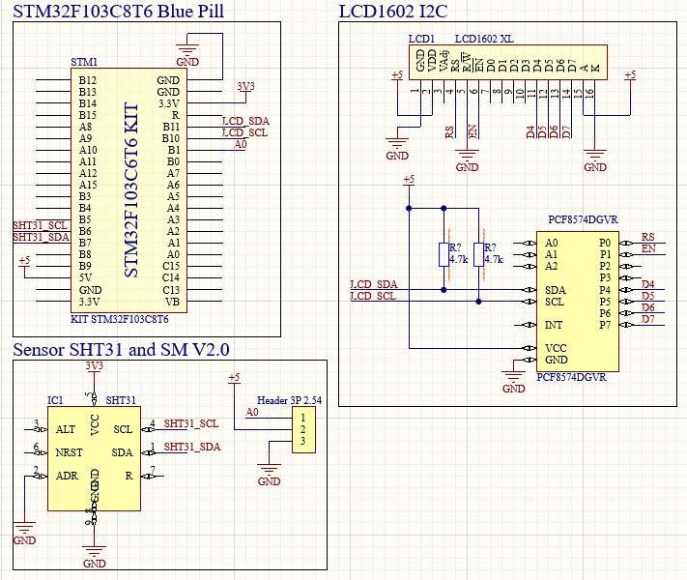

Hình : Sơ đồ mạch nguyên lý

Vi điều khiển STM32F103C8T6 được cấp nguồn 3.3V từ mạch ổn áp tích hợp trên Kit (chuyển đổi từ nguồn 5V USB). Các chân nạp và gỡ lỗi (SWDIO, SWCLK) được đưa ra header riêng biệt để kết nối với mạch nạp ST-Link V2, cho phép nạp chương trình và debug thời gian thực mà không ảnh hưởng đến các chân GPIO đang hoạt động. Hệ thống sử dụng thạch anh 8MHz tích hợp trên Kit, qua bộ nhân tần PLL để đạt tốc độ xử lý 72MHz, đảm bảo khả năng đáp ứng nhanh cho các tác vụ đo lường và hiển thị.

Kết nối cảm biến nhiệt độ - độ ẩm SHT31: Cảm biến SHT31 được kết nối với vi điều khiển thông qua giao thức I2C1. Dựa trên sơ đồ chân của module SHT31 trong hình vẽ thiết kế , các kết nối được thực hiện như sau:

Bảng 2: Sơ đồ kết nối SHT31

|  |  |
| --- | --- |
| VCC | 3.3V |
| GND | Mass hệ thống |
| SCL | PB6 |
| SDA | PB7 |

Kết nối cảm biến độ ẩm đất (Soil Moisture V2.0): Đối với cảm biến độ ẩm đất, hệ thống sử dụng phương pháp đo tín hiệu tương tự (Analog).

Bảng 3: Sơ đồ kết nối Soil Moisture V2.0

|  |  |
| --- | --- |
| VCC | 3.3V |
| GND | Mass hệ thống |
| Aout | PB1 |

Kết nối màn hình hiển thị LCD1602: Để tối ưu hóa số lượng chân GPIO cho vi điều khiển và đơn giản hóa mạch in, nhóm không sử dụng phương pháp kết nối song song 4-bit hoặc 8-bit truyền thống (vốn tốn từ 6 đến 10 chân tín hiệu). Thay vào đó, màn hình LCD 1602 được tích hợp module chuyển đổi I2C (sử dụng chip PCF8574).

Bảng 4: Sơ đồ kết nối LCD1612

|  |  |
| --- | --- |
| VCC | 5V |
| GND | Mass hệ thống |
| SCL | PB10 |
| SDA | PB11 |

### Mạch thực tế

Dựa trên sơ đồ nguyên lý đã thiết kế, nhóm đã tiến hành lắp ráp mạch mẫu thực tế trên testboard (breadboard) để kiểm nghiệm hoạt động. Hình ảnh thực tế cho thấy cách bố trí linh kiện và đi dây chi tiết.

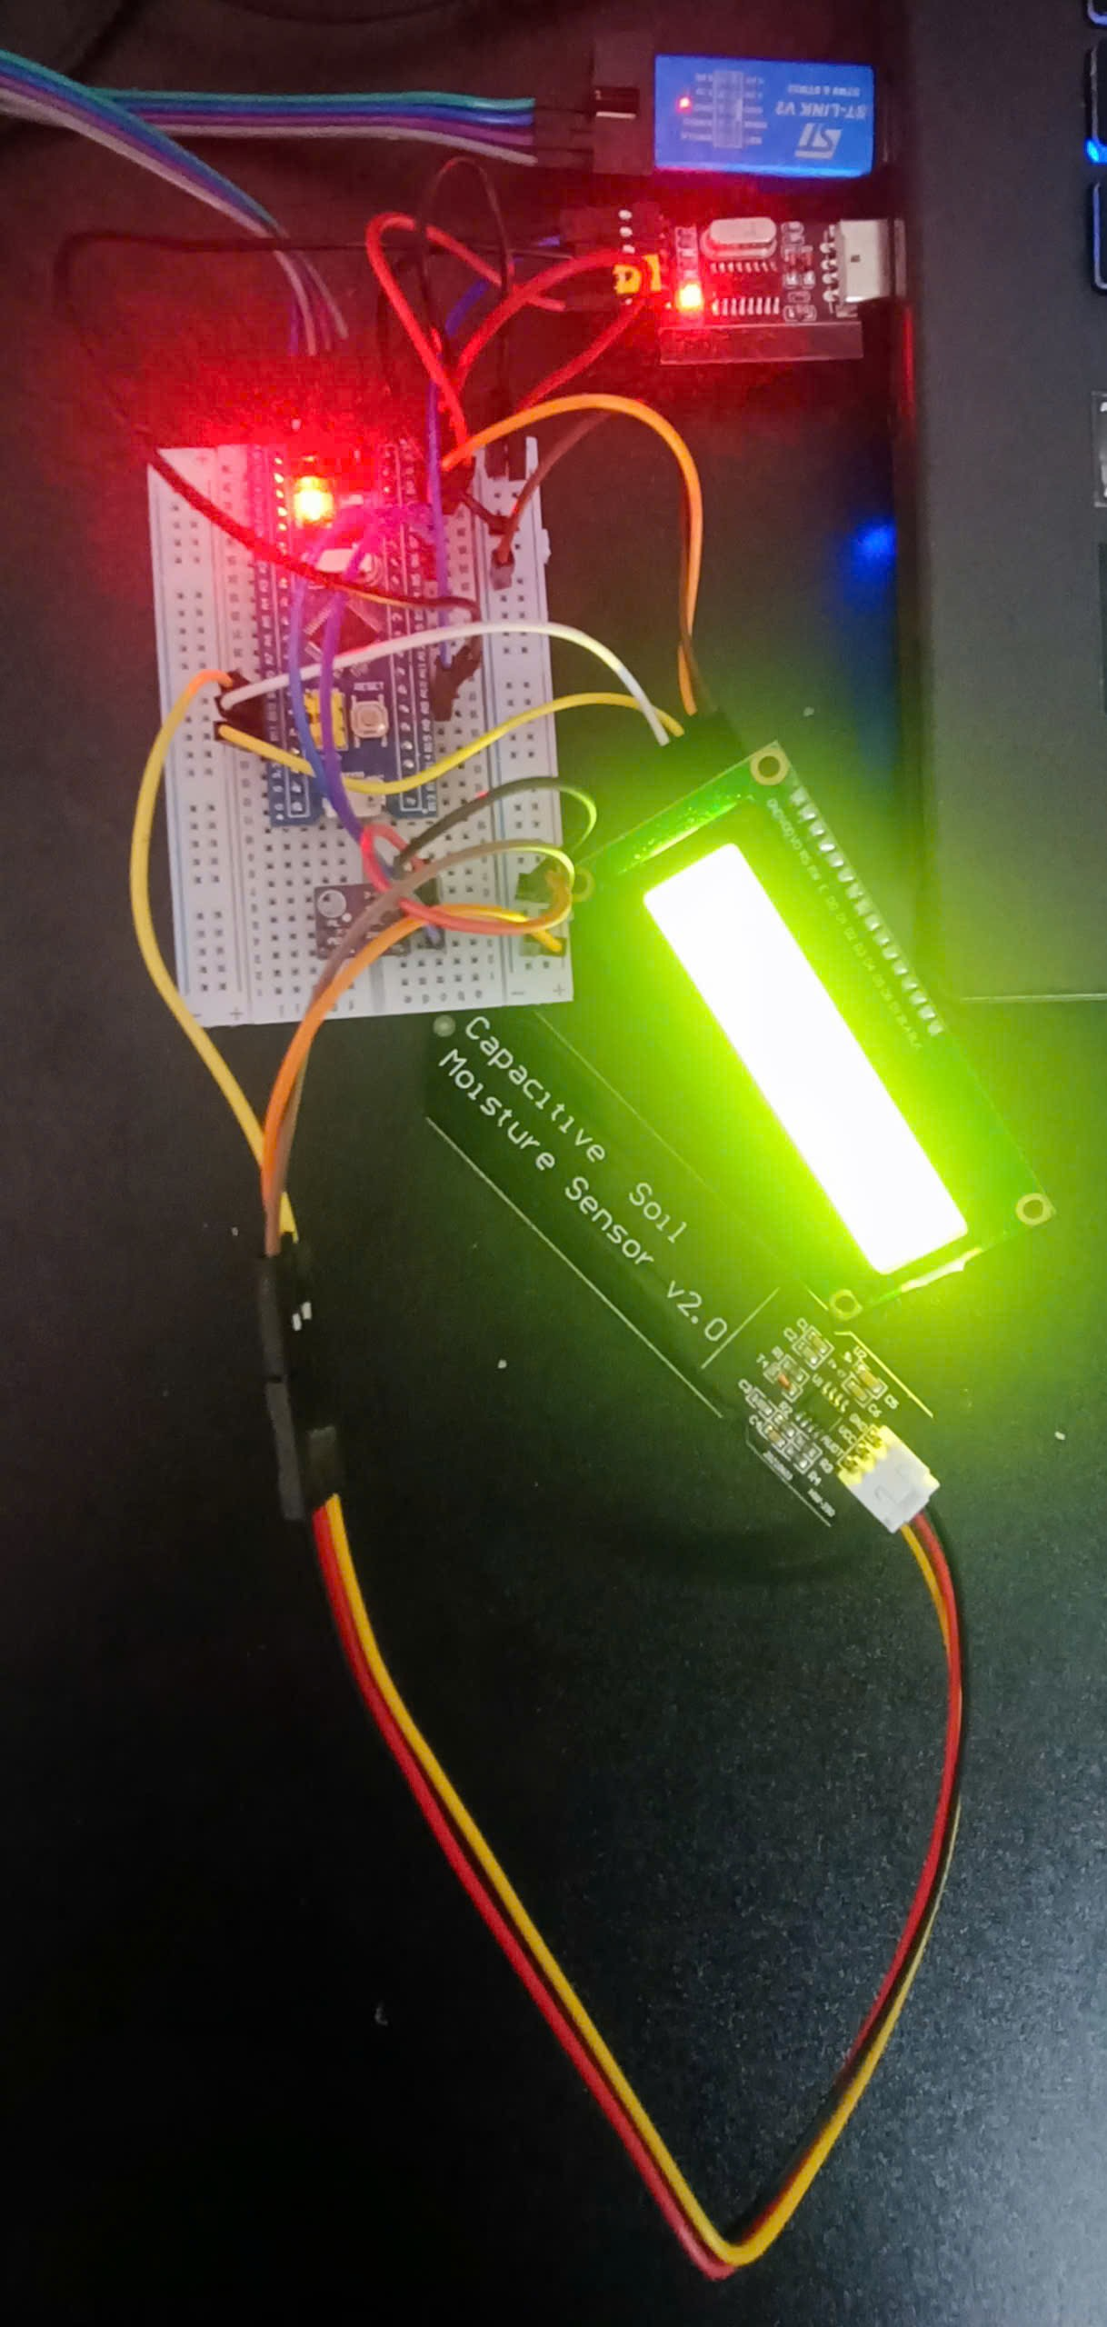

Hình : Mạch thực tế của nhóm 12

# THIẾT KẾ PHẦN MỀM

## Cấu hình thiết bị trên phần phần mềm STM32CubeIDE

Để hiện thực hóa thiết kế phần cứng đã đề ra, nhóm sử dụng phần mềm STM32CubeIDE (tích hợp sẵn công cụ KeiC V5) để cấu hình các ngoại vi và sinh mã nguồn khởi tạo (Initialization Code). Việc cấu hình chính xác các tham số ngay từ đầu là bước quan trọng để đảm bảo hệ thống hoạt động ổn định và tận dụng tối đa tài nguyên của vi điều khiển STM32F103C8T6.

### Cấu hình System Core (Clock và Debug)

Việc đầu tiên và quan trọng nhất là thiết lập nguồn xung nhịp (Clock) và chế độ gỡ lỗi (Debug) cho vi điều khiển.



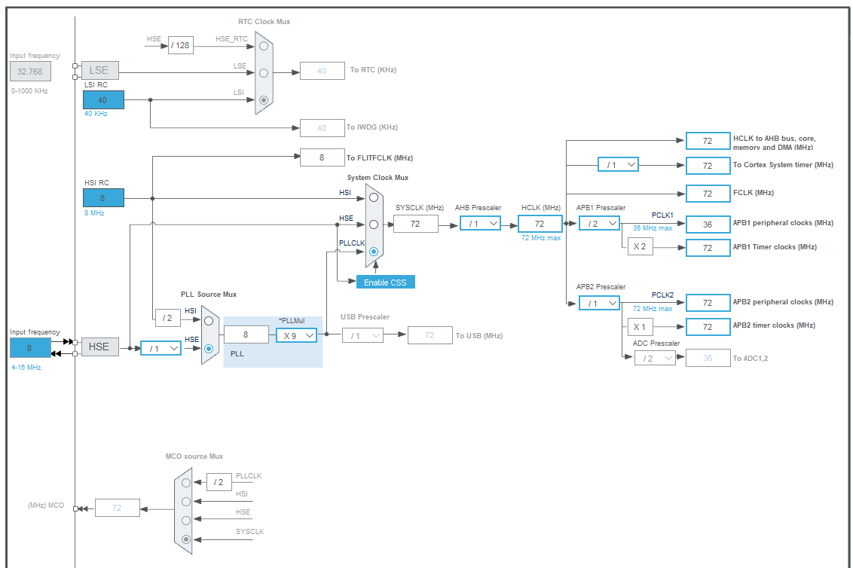

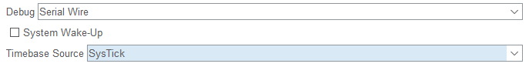

Hình : Cấu hình Clock và chế độ Debug của chip

* Cấu hình RCC (Reset and Clock Control): Trong mục System Core > RCC, nhóm lựa chọn nguồn xung nhịp tốc độ cao (HSE - High Speed External) là Crystal/Ceramic Resonator. Điều này cho phép vi điều khiển sử dụng thạch anh ngoại 8MHz tích hợp trên Kit Blue Pill, mang lại độ ổn định tần số cao hơn so với bộ dao động RC nội bộ (HSI).
* Cấu hình Clock Tree: Tại tab Clock Configuration, hệ số nhân của bộ PLL (Phase Locked Loop) được thiết lập là x9, nâng tần số từ 8MHz đầu vào lên 72MHz cho Clock hệ thống (SYSCLK) và các bus ngoại vi (APB1, APB2). Đây là tốc độ hoạt động tối đa của dòng STM32F1, đảm bảo khả năng xử lý nhanh các tác vụ đo lường và hiển thị.
* Cấu hình Debug: Trong mục SYS, chế độ Debug được đặt là Serial Wire. Giao thức này chỉ sử dụng 2 chân tín hiệu (SWDIO và SWCLK) để kết nối với mạch nạp ST-Link V2, giúp tiết kiệm chân GPIO cho các ứng dụng khác mà vẫn đảm bảo khả năng nạp code và debug thời gian thực.

### Cấu hình I2C

Để giao tiếp với cảm biến nhiệt độ - độ ẩm SHT31 và màn hình LCD 16x2, nhóm kích hoạt hai bộ điều khiển I2C phần cứng: I2C1 và I2C2.

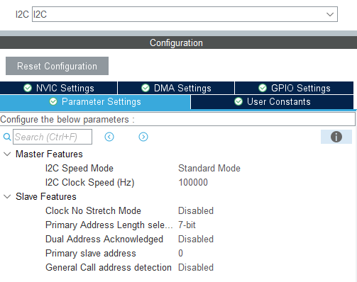

Hình : Cấu hình I2C

Thông số cấu hình cụ thể cho cả hai bộ I2C như sau:

* I2C Speed Mode: Chọn chế độ Standard Mode.
* I2C Clock Speed: Thiết lập tốc độ 100.000 Hz (100 kHz). Đây là tốc độ tiêu chuẩn, đảm bảo sự tương thích tốt và độ ổn định cao khi truyền dữ liệu qua dây dẫn dài hoặc khi kết nối với module LCD thông qua chip chuyển đổi PCF8574.
* Primary Address Length: 7-bit (Chuẩn địa chỉ I2C thông thường).
* Các tham số khác như *Rise Time*, *Fall Time* được giữ mặc định theo tính toán tự động của CubeMX dựa trên tần số bus APB1.

Với cấu hình này, vi điều khiển đóng vai trò là Master, chủ động tạo xung clock trên đường SCL để điều khiển quá trình đọc dữ liệu từ SHT31 và ghi dữ liệu hiển thị lên LCD.

### Cấu hình UART

Bộ USART1 được sử dụng để thiết lập kênh giao tiếp nối tiếp không đồng bộ với máy tính, phục vụ việc gửi dữ liệu quan trắc và nhận lệnh điều khiển.

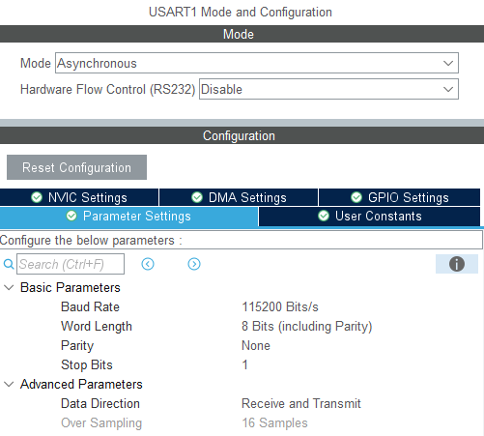

Hình : Cấu hình UART

Các tham số truyền thông được cấu hình để đồng bộ với phần mềm Terminal trên máy tính (như Hercules hoặc Putty):

* Mode: Asynchronous (Không đồng bộ - không cần dây xung clock).
* Baud Rate: 115200 Bits/s. Tốc độ này đủ nhanh để truyền cập nhật dữ liệu liên tục mà không gây trễ, đồng thời vẫn nằm trong giới hạn sai số cho phép của bộ tạo baud rate bên trong chip.
* Word Length: 8 Bits (độ dài dữ liệu chuẩn).
* Parity: None
* Stop Bits: 1
* Hardware Flow Control: Disable (Không sử dụng các chân điều khiển luồng RTS/CTS để tiết kiệm chân).

Ngoài ra, trong tab *NVIC Settings* của USART1, nhóm đã tích hợp ngắt USART1 global interrupt. Việc này cho phép vi điều khiển nhận dữ liệu từ máy tính thông qua cơ chế ngắt (Interrupt) thay vì phải liên tục kiểm tra (Polling), giúp CPU rảnh rỗi để thực hiện các tác vụ đo lường khác.

### Cấu hình các chân GPIO và NVIC

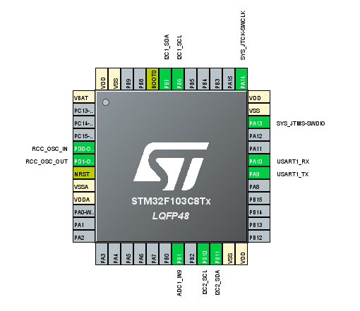

Hình : Cấu hình chân GPIO và NVIC

## Phân tích, xử lý yêu cầu dự án

### Xác định các tác vụ

Dựa theo yêu cầu bài toán, nhóm tiến hành chia chương trình thành các task như:

Task 1: Đọc dữ liệu từ cảm biến SHT31

Task 2: Đọc dữ liệu từ cảm biến Soil Moisture V2.0

Task 3: Hiển thị giá trị đọc được lên LCD1602

Task 4: Truyền thông dữ liệu lên máy tính bằng giao thức UART

Việc nhận giá trị điều khiển từ máy tính được thực thi giống như 1 ngắt.

### Phân tích các tác vụ

## Tính toán thông số cho các Task

Thông thường, để lập lịch cho các task, ta cần biết thời gian thực hiện của một task. Khi đó, chu kì sẽ cần lớn hơn con số này để đảm bảo task luôn hoàn thành deadline của nó. Thông qua việc đo đạc, nhóm tính toán được thông số thời gian thực thi cũng như phân tích lựa chọn chu kỳ và deadline cho các task để đảm bảo tính thời gian thực cũng như tính sử dụng trong thực tế như bảng:

Bảng : Thời gian thực hiện các Task

|  |  |
| --- | --- |
| Task | Thời gian(ms) |
| Đọc cảm biến SHT31 | 25 |
| Đọc cảm biến Soil Moisture V2.0 | 2 |
| Hiện thị LCD | 20 |
| Truyền thông UART | 5 |

## Lập trình theo mô hình thời gian (Simple Periodic Time-Triggered Scheduler)

Để quản lý hoạt động của vi điều khiển mà không cần sử dụng các hệ điều hành phức tạp, nhóm đã xây dựng một bộ lập lịch kích hoạt theo chu kỳ đơn giản (Simple Periodic Scheduler). Thay vì kiểm tra thời gian trôi qua của từng tác vụ riêng lẻ bằng phần mềm, hệ thống sử dụng một bộ định thời phần cứng (Timer 2) để tạo ra "nhịp tim" (heartbeat) đồng bộ cho toàn bộ hệ thống.

Cơ chế hoạt động cốt lõi dựa trên một biến cờ hiệu. Khi bộ định thời phần cứng đếm đủ thời gian và tạo ra ngắt, cờ hiệu này sẽ được kích hoạt. Trong vòng lặp vô hạn, bộ lập lịch liên tục kiểm tra cờ hiệu này. Ngay khi phát hiện cờ được bật, hệ thống sẽ thực thi lần lượt tất cả các tác vụ đã đăng ký theo trình tự, đảm bảo dữ liệu luôn được cập nhật đầy đủ từ đo lường đến hiển thị trước khi bắt đầu chu kỳ mới.

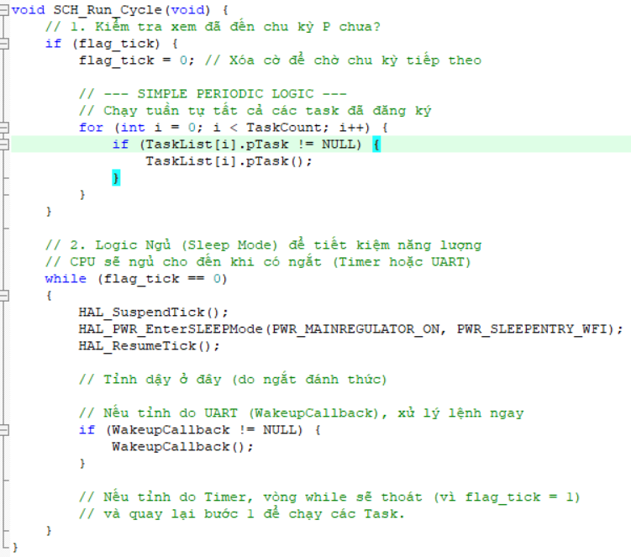

Hình : Hàm vận hành chu trình của bộ lập lịch và cơ chế ngủ.

Điểm cải tiến lớn nhất trong thuật toán này là khả năng tiết kiệm năng lượng tối ưu. Sau khi vi điều khiển đã xử lý xong toàn bộ danh sách các tác vụ trong chu kỳ hiện tại và reset cờ hiệu, nó sẽ không chạy vòng lặp chờ (polling) gây lãng phí tài nguyên. Thay vào đó, hệ thống gọi lệnh chuyển sang chế độ ngủ (Sleep Mode). Tại trạng thái này, xung nhịp CPU tạm dừng và vi điều khiển chỉ được đánh thức khi có sự kiện ngắt từ Timer hoặc tín hiệu truyền thông từ máy tính.

Tại chương trình chính, các tác vụ chức năng được tổ chức dưới dạng các con trỏ hàm và được thêm vào danh sách quản lý ngay từ khi khởi động. Các tác vụ bao gồm đo cảm biến nhiệt độ - độ ẩm SHT31, đo độ ẩm đất, cập nhật màn hình LCD và gửi dữ liệu qua UART. Việc khởi tạo này giúp mã nguồn chính gọn gàng và dễ dàng mở rộng thêm các tác vụ mới nếu cần thiết.

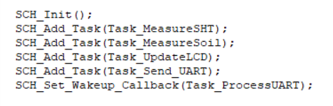

Hình : Khởi tạo Scheduler và đăng ký các tác vụ trong hàm Main

Bên cạnh việc chạy định kỳ, hệ thống còn được tích hợp khả năng điều khiển động thông qua giao tiếp UART. Khi người dùng gửi lệnh thay đổi thời gian lấy mẫu từ máy tính, vi điều khiển sẽ ngay lập tức thức dậy để xử lý. Thay vì chỉ thay đổi biến đếm phần mềm, hệ thống can thiệp trực tiếp vào thanh ghi tự động nạp lại (Auto Reload Register) của Timer phần cứng. Điều này cho phép thay đổi chu kỳ hoạt động thực tế của toàn bộ hệ thống ngay lập tức mà không cần nạp lại chương trình.

## Lập trình theo mô hình hàng đợi sự kiện (Event-Driven Queue Scheduling)

Để khắc phục nhược điểm lãng phí tài nguyên của phương pháp lập trình tuần tự truyền thống, nhóm đã triển khai mô hình lập lịch hướng sự kiện dựa trên cấu trúc dữ liệu hàng đợi (Queue). Cơ sở của mô hình này là một bộ đệm vòng (circular buffer) hoạt động theo nguyên tắc "Vào trước - Ra trước" (FIFO), được quản lý bởi các chỉ số đầu và cuối hàng đợi. Hai hàm chức năng cơ bản được xây dựng để thêm một định danh tác vụ vào hàng đợi khi có sự kiện phát sinh và lấy tác vụ ra để xử lý khi vi điều khiển rảnh rỗi, đảm bảo không có tác vụ nào bị bỏ sót ngay cả khi nhiều sự kiện xảy ra đồng thời.Trái tim của hệ thống là cơ chế lập lịch dựa trên bộ định thời phần cứng, tạo ra ngắt định kỳ mỗi mili-giây để đếm thời gian nền cho từng tác vụ riêng biệt.

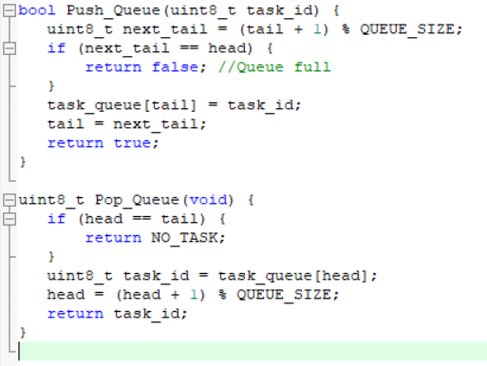

Hình : Cơ chế tạo sự kiện định kỳ trong ngắt Timer

Trái tim của hệ thống lập lịch là bộ định thời phần cứng (Timer), được cấu hình để tạo ra ngắt định kỳ mỗi mili-giây. Bên trong trình phục vụ ngắt này, vi điều khiển thực hiện việc đếm thời gian nền cho từng tác vụ riêng biệt. Khi bộ đếm của một tác vụ đạt đến ngưỡng chu kỳ đã cài đặt, hệ thống sẽ gọi hàm thêm tác vụ đó vào hàng đợi chờ xử lý. Phương pháp này giúp hàm ngắt thực thi rất nhanh, chỉ thực hiện việc đánh dấu sự kiện chứ không trực tiếp xử lý dữ liệu nặng, đảm bảo tính đáp ứng thời gian thực của hệ thống.

Vòng lặp chính của chương trình đóng vai trò là bộ điều phối trung tâm. Tại đây, vi điều khiển liên tục kiểm tra và lấy các tác vụ từ hàng đợi ra để thực thi các hàm xử lý tương ứng như đọc cảm biến hay hiển thị kết quả. Đặc biệt, mô hình này tích hợp cơ chế quản lý năng lượng tối ưu: khi hàng đợi rỗng và không có tác vụ nào cần xử lý, vi điều khiển sẽ tự động chuyển sang chế độ ngủ (Sleep Mode) để ngắt xung nhịp CPU. Vi điều khiển chỉ được đánh thức khi có ngắt sự kiện mới, giúp giảm thiểu đáng kể điện năng tiêu thụ.

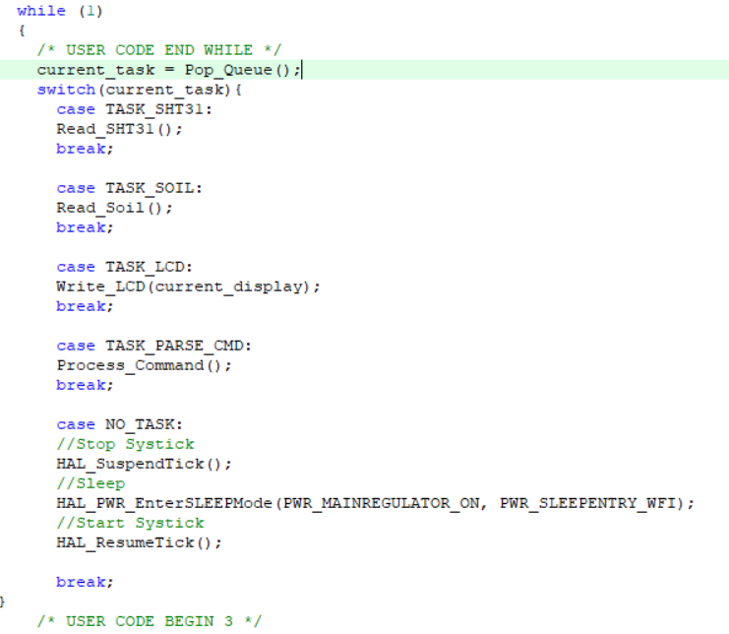

Hình 21: Vòng lặp chính với cơ chế quản lý năng lượng

Đối với giao tiếp máy tính, hệ thống sử dụng cơ chế ngắt nhận dữ liệu từng ký tự để lưu vào bộ đệm, đảm bảo không bỏ sót thông tin trong quá trình truyền nhận. Ngay khi phát hiện ký tự kết thúc dòng lệnh, hệ thống sẽ đẩy một yêu cầu phân tích cú pháp vào hàng đợi. Tác vụ này sau đó sẽ được bộ điều phối kích hoạt để giải mã chuỗi lệnh và cập nhật ngay lập tức các tham số hệ thống hoặc chế độ hiển thị, đáp ứng yêu cầu điều khiển thời gian thực từ người dùng.

## Lập trình theo mô hình đa nhiệm

### Lựa chọn hệ điều hành thời gian thực

Hệ điều hành thời gian thực là một hệ điều hành được thiết kế đặc biệt để chạy các ứng dụng với thời gian rất chính xác và mức độ tin cậy cao. Để được coi là thời gian thực, hệ điều hành phải có thời gian tối đa đã biết cho mỗi hoạt động quan trọng mà nó thực hiện. Chương trình hệ điều hành thời gian thực giúp tổ chức chương trình với nhiều tác vụ chạy đa nhiệm gần như song song với nhau. Phân bổ chương trình thành các tác vụ, các tác vụ với các mức ưu tiên khác nhau chạy đạn xen dưới sự quản lý của bộ lập lịch, việc thêm bớt các tác vụ vào mà không gây xáo trộn chương trình, cũng như không phải xây dựng lại toàn bộ chương trình.

Hệ điều hành thời gian thực thực thi các tác vụ là các vòng lặp vô hạn, do đó nó sử dụng ngắt làm cơ chế tạm dừng tác vụ đang chạy để bộ lập lịch lựa chọn tác vụ có mức ưu tiên cao nhất ở trạng thái sẵn sàng để chạy tiếp theo sau. Ngắt này có thể sinh ra bởi ngắt của các ngoại vi được người dùng xây dựng cho chương trình, ngoài ra thì hệ điều hành trang bị bộ đếm ngắt theo chu kì giúp bộ lập lịch lên hoạt động các tác vụ. Một số hệ điều hành thời gian thực phổ biến hiện nay: VxWorks Real-Time Operating System, QNX Neutrino, Free RTOS, Green Hills Software.

VxWorks Real-Time Operating System: VxWorks là phần mềm độc quyền và cần phải có giấy phép để sử dụng phần mềm đó. VxWorks được sử dụng rộng rãi trong lĩnh vực an toàn, bảo mật, IoT… và đây là một trong những Hệ điều hành thời gian thực nổi tiếng nhất được sử dụng cho các ứng dụng nhúng.

QNX Neutrino Real-Time Operating System: Chứa được sử dụng trong các ứng dụng tự động hóa công nghiệp, y tế và cả trong lĩnh vực robot.

Free RTOS là một trong những hệ điều hành thời gian thực nổi tiếng với các lập trình viên. Free RTOS là một mã nguồn mở, miễn phí giúp cho lập trình viên dễ tiếp cận và sử dụng. FreeRTOS thích hợp cho những vi điều khiển có không gian chương trình bị giới hạn. Lõi FreeRTOS chiếm từ 10-15kb bộ nhớ chương trình.

Phần mềm Green Hills, chủ yếu được sử dụng để bảo mật và các ứng dụng liên quan đến an toàn.

Do vậy, dự án sẽ sử dụng hệ điều hành **FreeRTOS** để phát triển phần mềm.

### Về hệ điều hành thời gian thực FreeRTOS

Khi xảy ra ngắt SysTick, tác vụ đang chạy sẽ được lưu vào ngăn xếp sau khi vào ngắt và ngay lập tức ra khỏi ngắt này, bộ lập lịch sẽ xem xét tác vụ nào có mức ưu tiên cao nhất ở trạng thái sẵn sàng để cho phép tác vụ đó được hoạt động ngay sau đó.

Ở đây, các tác vụ A, B, C đang ở trạng thái sẵn sàng và có mức ưu tiên ngang nhau thì bộ lập lịch sẽ lần lượt chọn đan xen các tác vụ này. Ở lần ngắt SysTick đầu tiên, tác vụ A chạy và lần tiếp theo là tác vụ B. Tác vụ B trong quá trình hoạt động nhận API chặn tác vụ chính nó, ngay lúc này bộ lập lịch sẽ lựa chọn tác vụ tiếp theo được hoạt động lúc này là tác vụ C do cơ chế round-robin scheduling đan xen các tác vụ cùng mức ưu tiên.

Các tác vụ A, B, C đan xen thực hiện cho đến khi tác vụ có mức ưu tiên cao hơn ở trạng thái sẵn sàng. Ở đây khi một ngắt diễn ra cho phép bỏ chặn tác vụ D, sau khi thực hiện xong ngắt bộ lập lịch xét các vụ mức ưu tiên cao nhất đang ở trạng thái sẵn sàng được thực hiện là tác vụ D. Khi tác vụ mưc ưu tiên cao nhất D bị chặn thì lại lần lượt các tác vụ khác có mức ưu tiên cao nhất đang sẵn sàng có thể được thực hiện.

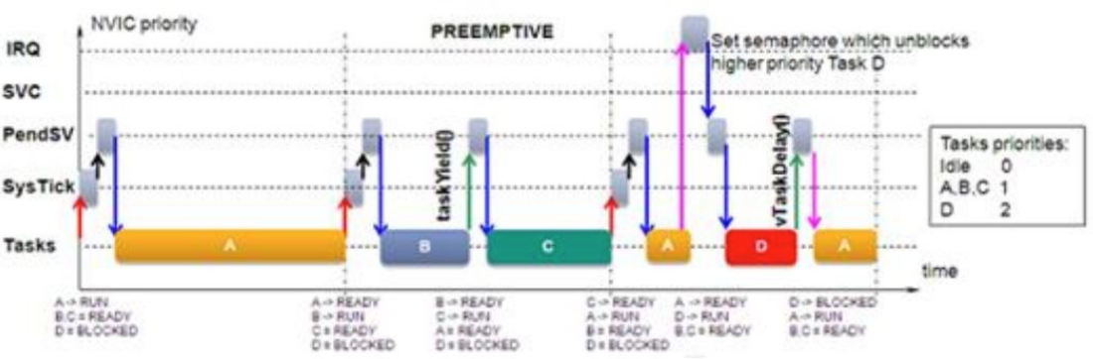

Hình : Mô hình chạy các tác vụ

### Các trạng thái của tác vụ

Trong RTOS, task có 4 trạng thái:

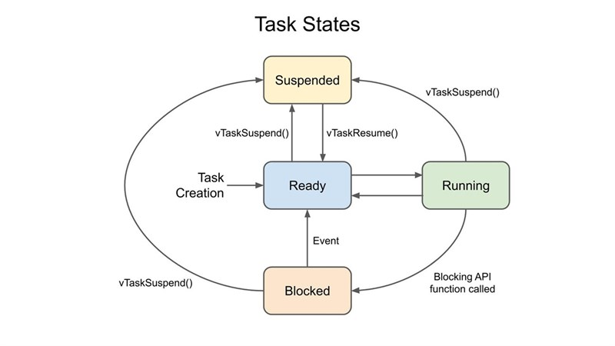

Hình : Các trạng thái của task trong RTOS

* Ready: Task sẵn sang để có thể thực thi nhưng chưa được thực thi do các task khác với độ ưu tiên ngang bằng hoặc hơn đang chạy
* Running: Task đang thực thi
* Blocked: Task đang chờ 1 sự kiện nào đó xảy ra, sự kiện này có thể là khoảng thời gian hoặc 1 sự kiện nào đó từ task khác
* Suppended: Task ở trạng thái treo, về cơ bản thì trạng thái này cũng tương tự như Blocked. Nhưng ddiemr khác nhau là cách chuyển trạng thái hiện tại sang trạng thái Ready. Chỉ gọi hàm vTaskResume() thì task bị treo mới chuyển sang trạng thái ready để thực thi.

### Mô hình Round Robin

Mô hình đầu tiên mà nhóm sử dụng là Round Robin, đây là một thuật toán lên lịch mà mỗi tác vụ trong hệ thống đều được CPU cấp phát thời gian thực thi công bằng trong một khoảng thời gian nhất định, gọi là “time slice”

Ban đầu, các tác vụ được tổ chức trong một hàng đợi FIFO, tác vụ nào ở trong trạng thái “sẵn sàng” trước sẽ được thực thi trước. Khi hết thời gian “time slice”, tác vụ tự động nhường CPU cho tác vụ tiếp theo trong hàng đợi. Vòng lặp này tiếp tục cho đến khi tất cả các tác vụ hoàn thành. Do vậy cả 3 task, nhóm để mức độ ưu tiên bằng nhau và bằng osPriorityNormal.

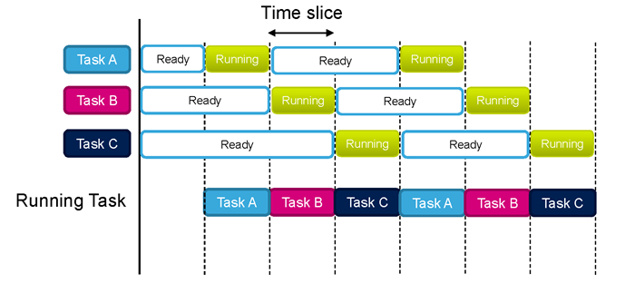

Hình : Thuật toán lập lịch Round-Robin

### Mô hình RMS

Mô hình RMS (Rate Monotonic Scheduling) là một thuật toán lập lịch sắp xếp độ ưu tiên của các tác vụ dựa trên chu kì thực hiện của chúng. Tác vụ có chu kỳ ngắn hơn sẽ được gán độ ưu tiên cao hơn. Điều này nhằm đảm bảo rằng tác vụ có chu kỳ ngắn sẽ được thực thi trước.

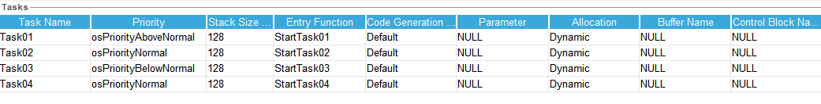

Hình : Cấu hình ưu tiên cho các tác vụ theo mô hình RMS

* Đối với tác vụ đọc cảm biến SHT31, nhóm đề suất thực thi với chu kì là 500ms, có thời gian ngắn nhất nên được gán mức ưu tiên osPriority AboveNormal. Tác vụ này cần xử lý nhanh chóng vì 2 tác vụ sau xử dụng dữ liệu đọc được từ tác vụ này.
* Đối với tác vụ hiển thị LCD, nhóm đề xuất thực thi là 2000ms, đây là tác vụ có chu kỳ dài nhất nên được gán mức ưu tiên osPriorityBelowNormal, tác vụ này không cần nhanh để đảm bảo cho LCD đồng thời dữ liệu không thay đổi quá nhanh đảm bảo cho người dùng quan sát.
* Đối với tác vụ đọc cảm biến Soil Moisture V2.0 và truyền thông UART, nhóm đề xuất thực thi với chu lỳ là 1000ms, nên được gán mức ưu tiên osPriorityNormal.

### Mô hình EDF

Giải thuật EDF (Earliest Deadline First) là một thuật toán lập lịch trong hệ thống thời gian thực. Nó được sử dụng để quản lý và lập lịch các tác vụ trong một hệ thống có ràng buộc thời gian cứng.

Ý tưởng chính của giải thuật EDF là ưu tiên lập lịch các tác vụ dựa trên thời gian hết hạn gần nhất (deadline). Các tác vụ có deadline sớm hơn sẽ được ưu tiên thực hiện trước. Khi một tác vụ mới xuất hiện hoặc một tác vụ hiện tại hoàn thành, giải thuật, EDF sẽ kiểm tra các deadline gần nhất để tiếp tục thực hiện.

Giải thuật EDF đảm bảo lịch công bằng và đáp ứng được các ràng buộc thời gian cứng. Tuy nhiên, nó không đảm bảo tính tương thích trong mọi trường hợp. Nếu tổng thời gian xử lý của các tác vụ vượt quá chu kỳ lập lịch, giải thuật EDF không thể lập lịch và hệ thống gặp phải việc không đáp ứng các dealine. Do đó, kiểm tra khả năng lập lịch cho EDF là:

U= $\sum_{1}^{n}{\frac{C_{i}}{T_{i}}}≤1$

Trong đó:

* Ci là thời gian thực thi
* Ti là chu kỳ của tác vụ thứ i.

Để thực hiện mô hình EDF, hệ thống được tổ chức thành hai phần chính. Phần một bao gồm 4 tác vụ: đọc cảm biến SHT31, đọc cảm biến Soil Moisture V2.0, hiển thị LCD, truyền thông UART; mỗi tác vụ khi hoàn thành công việc trong chu kỳ hiện tại sẽ tính toán thời deadline cho chu kỳ kế tiếp và cập nhật vào trong bảng quản lý chung, sau đó chuyển sang trạng thái Block. Phần hai là tác vụ điều phối, đóng vai trò là bộ lập lịch mềm được cấu hình mức ưu tiên cao nhất để đảm bảo không bị gián đoạn bởi các tác vụ ứng dụng.

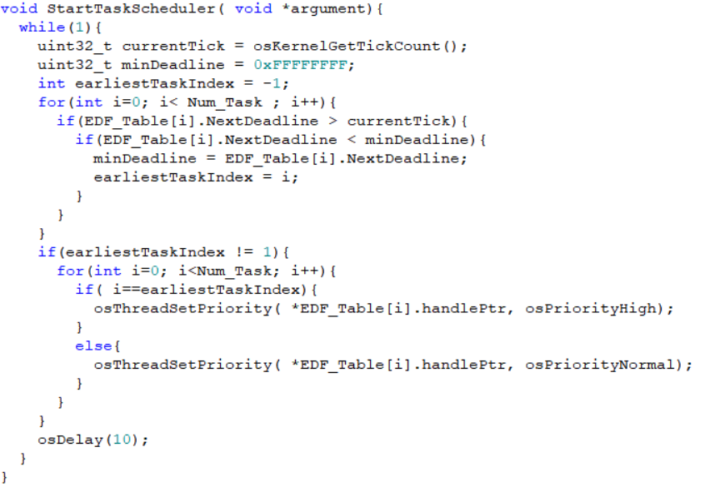

Hình : Thuật toán tác vụ điều phối

# ĐÁNH GIÁ VÀ KẾT QUẢ

## Kết quả đạt được

Sau khi hoàn thiện việc lắp ráp phần cứng và nạp chương trình, nhóm tiến hành cấp nguồn để kiểm tra toàn bộ hệ thống. Mô hình thực tế được kết nối gọn gàng trên testboard, đèn báo nguồn hoạt động tốt, đảm bảo sự ổn định cho vi điều khiển và các cảm biến.

Trên thiết bị hiển thị, màn hình LCD 16x2 cập nhật liên tục và chính xác các giá trị đo được từ môi trường. Các thông số nhiệt độ, độ ẩm không khí (SHT31) và độ ẩm đất được hiển thị rõ ràng, tương ứng với điều kiện môi trường tại thời điểm đo.

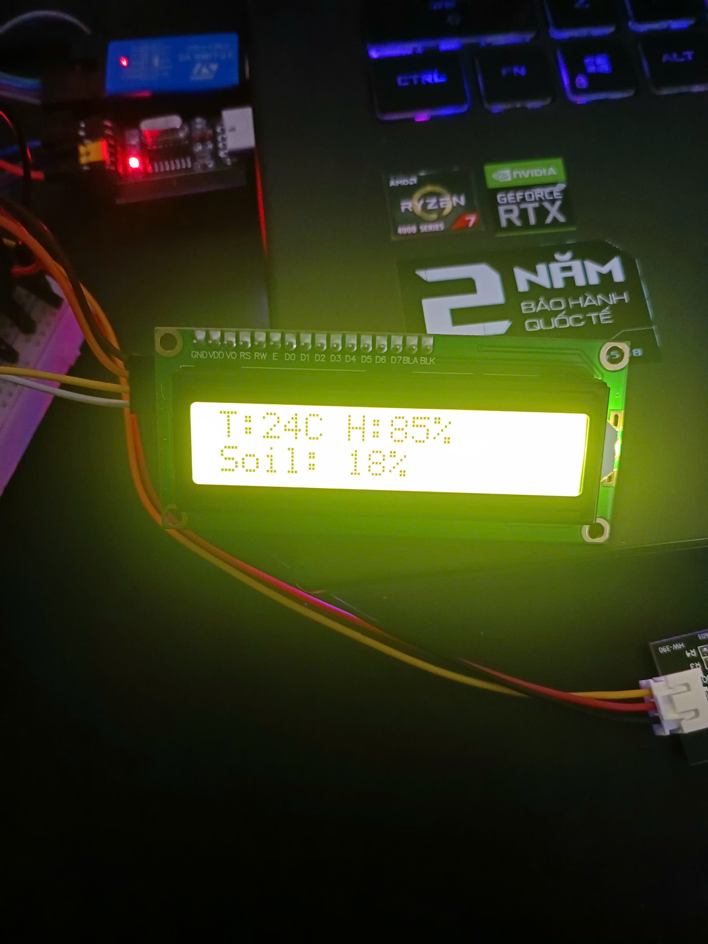

Hình : Kết quả hiển thị thông số môi trường trên LCD

Kiểm tra chức năng giao tiếp với máy tính, phần mềm Hercules nhận được dữ liệu quan trắc định kỳ theo đúng định dạng gói tin đã thiết lập. Đồng thời, khi gửi các lệnh điều khiển (thay đổi chu kỳ, đổi chế độ hiển thị), hệ thống phản hồi lại thông báo xác nhận chính xác, chứng tỏ tính năng tương tác hai chiều hoạt động tốt.

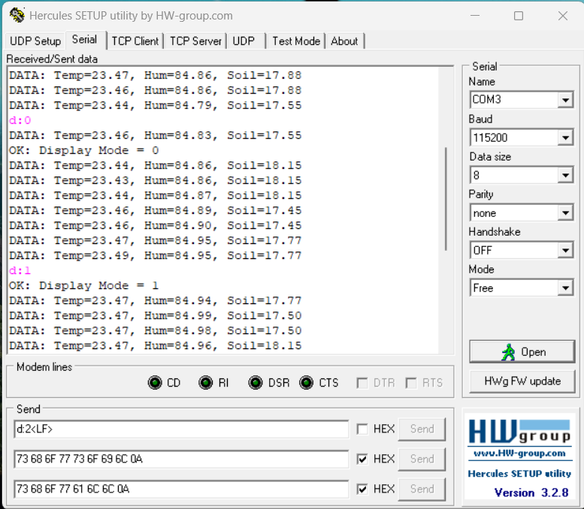

Hình : Màn hình Hercules giám sát quá trình truyền tin UART

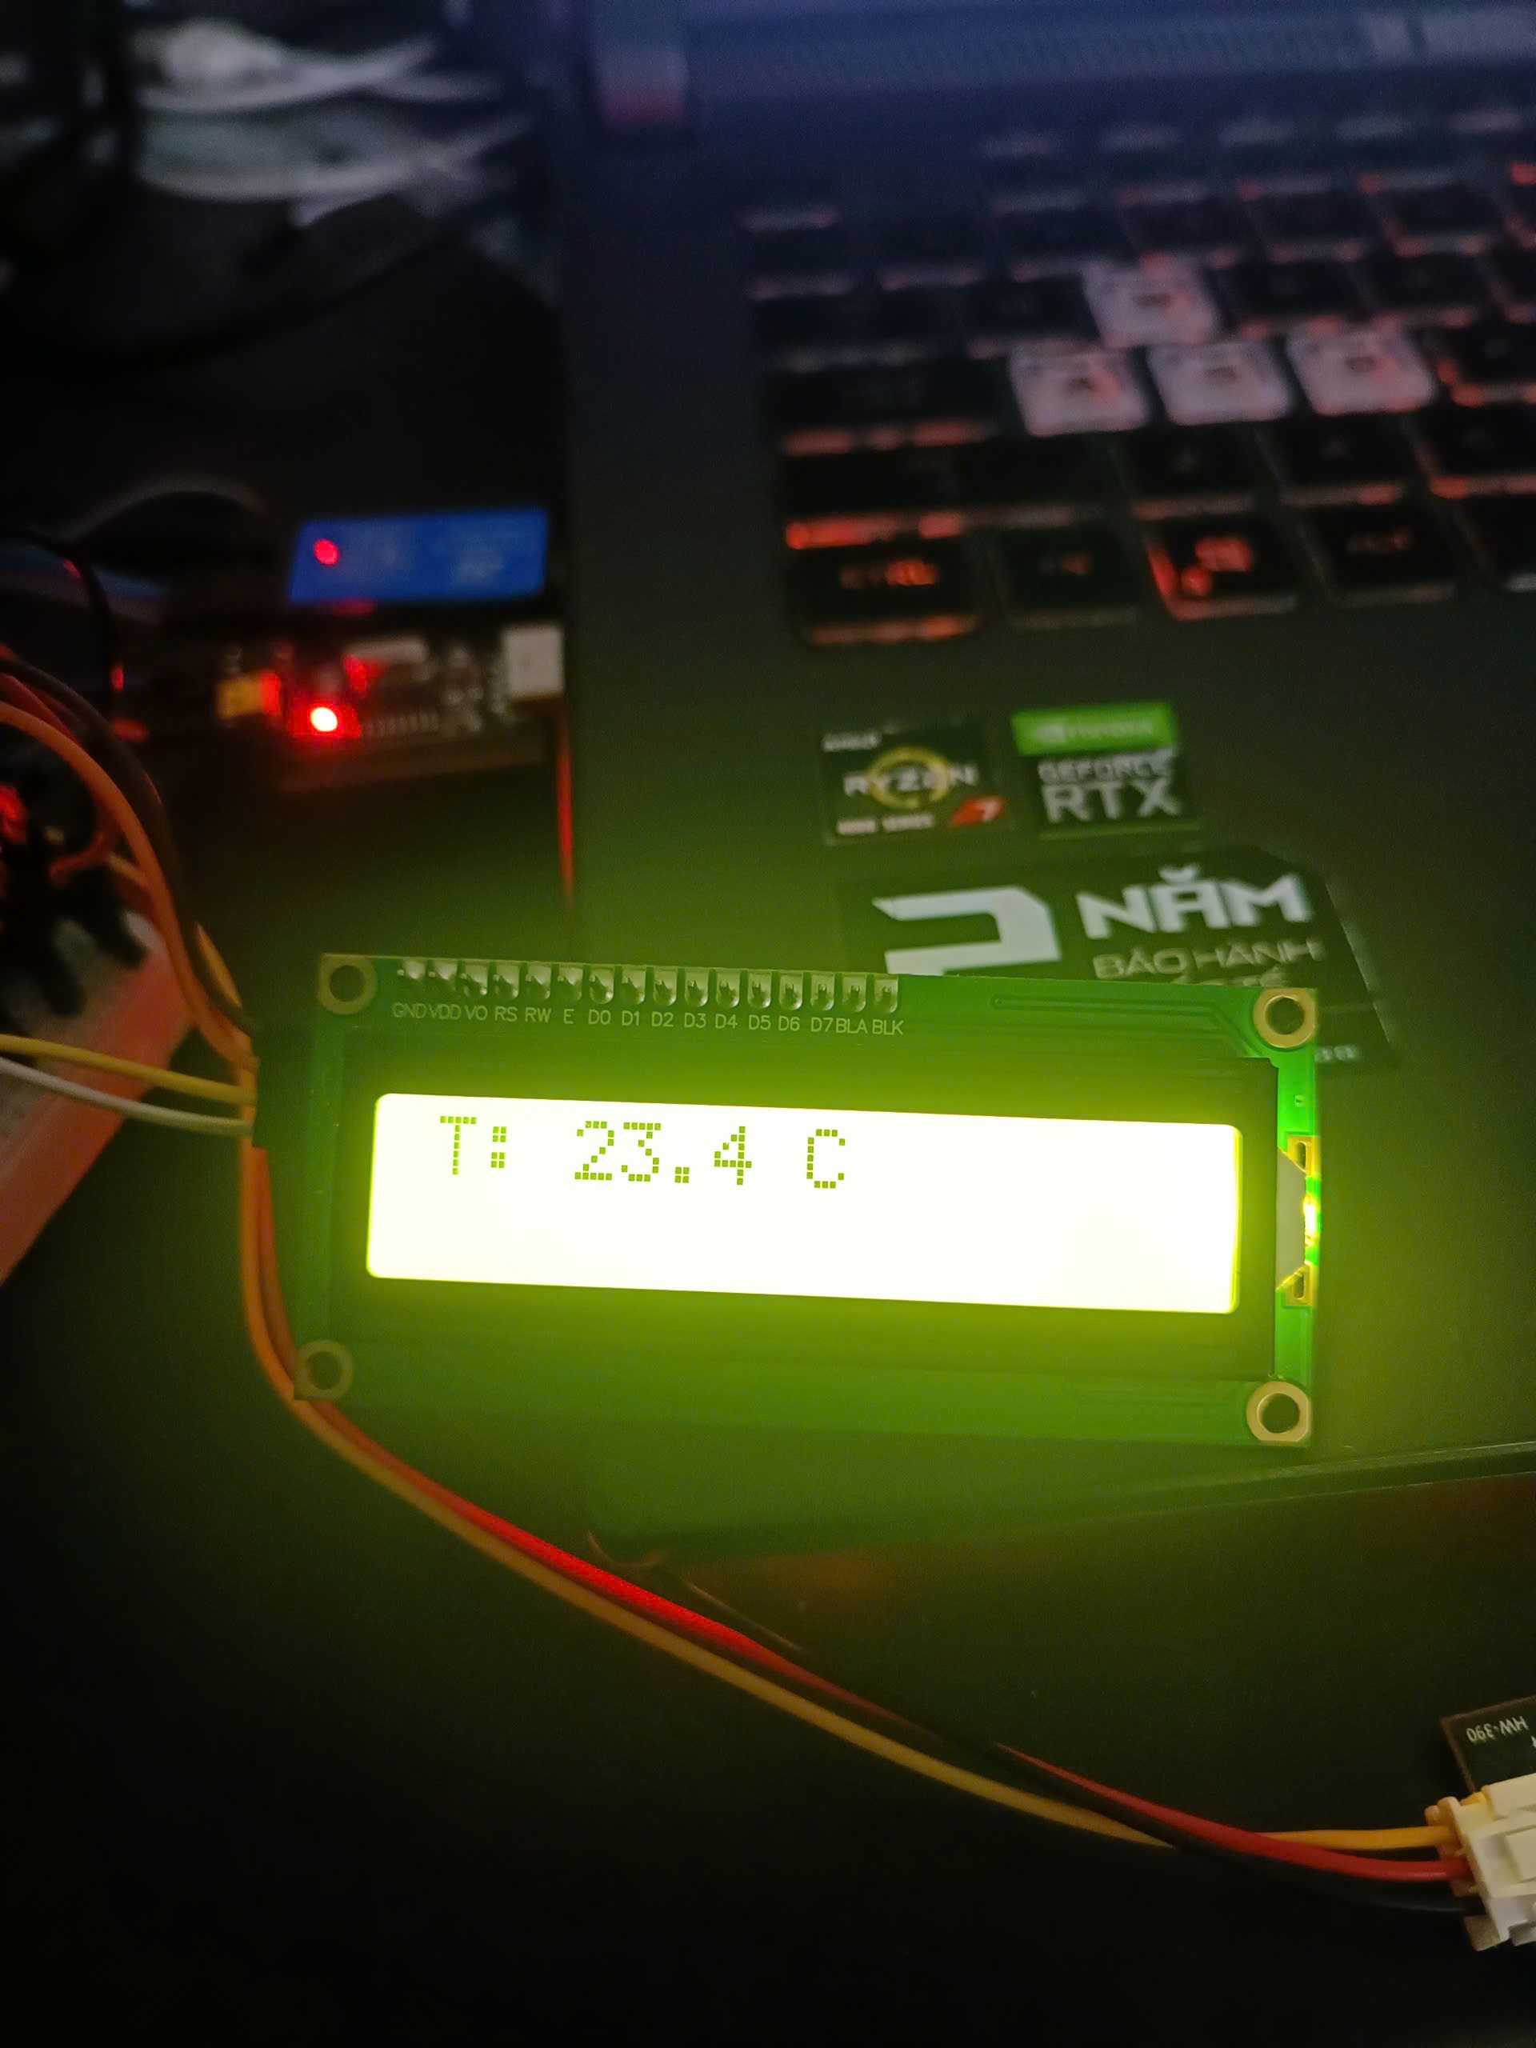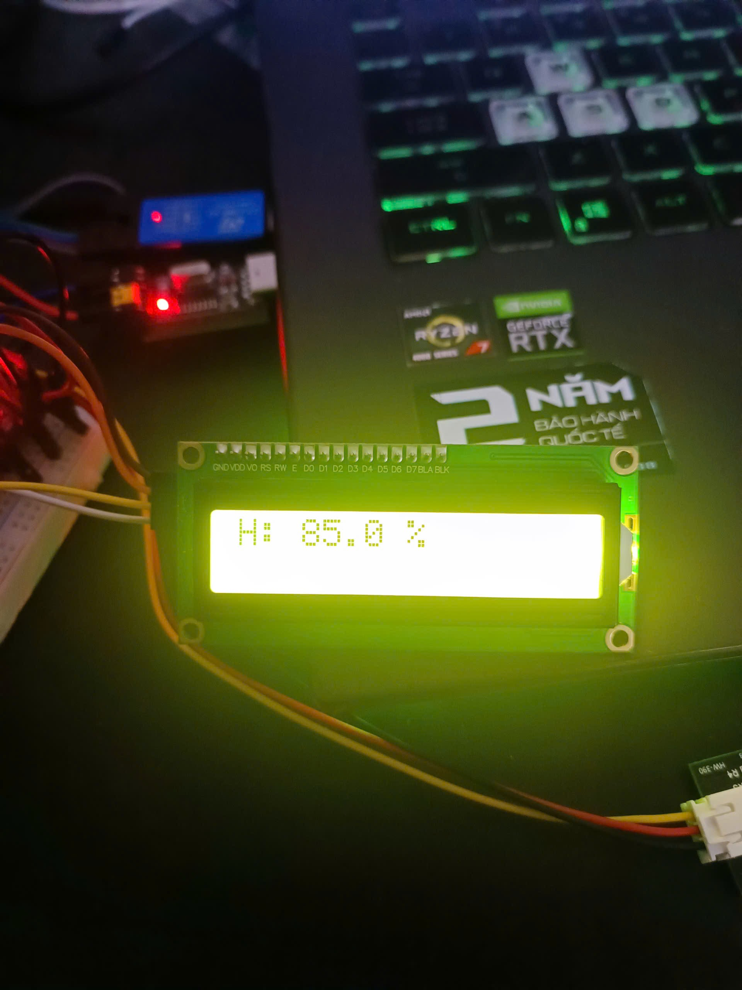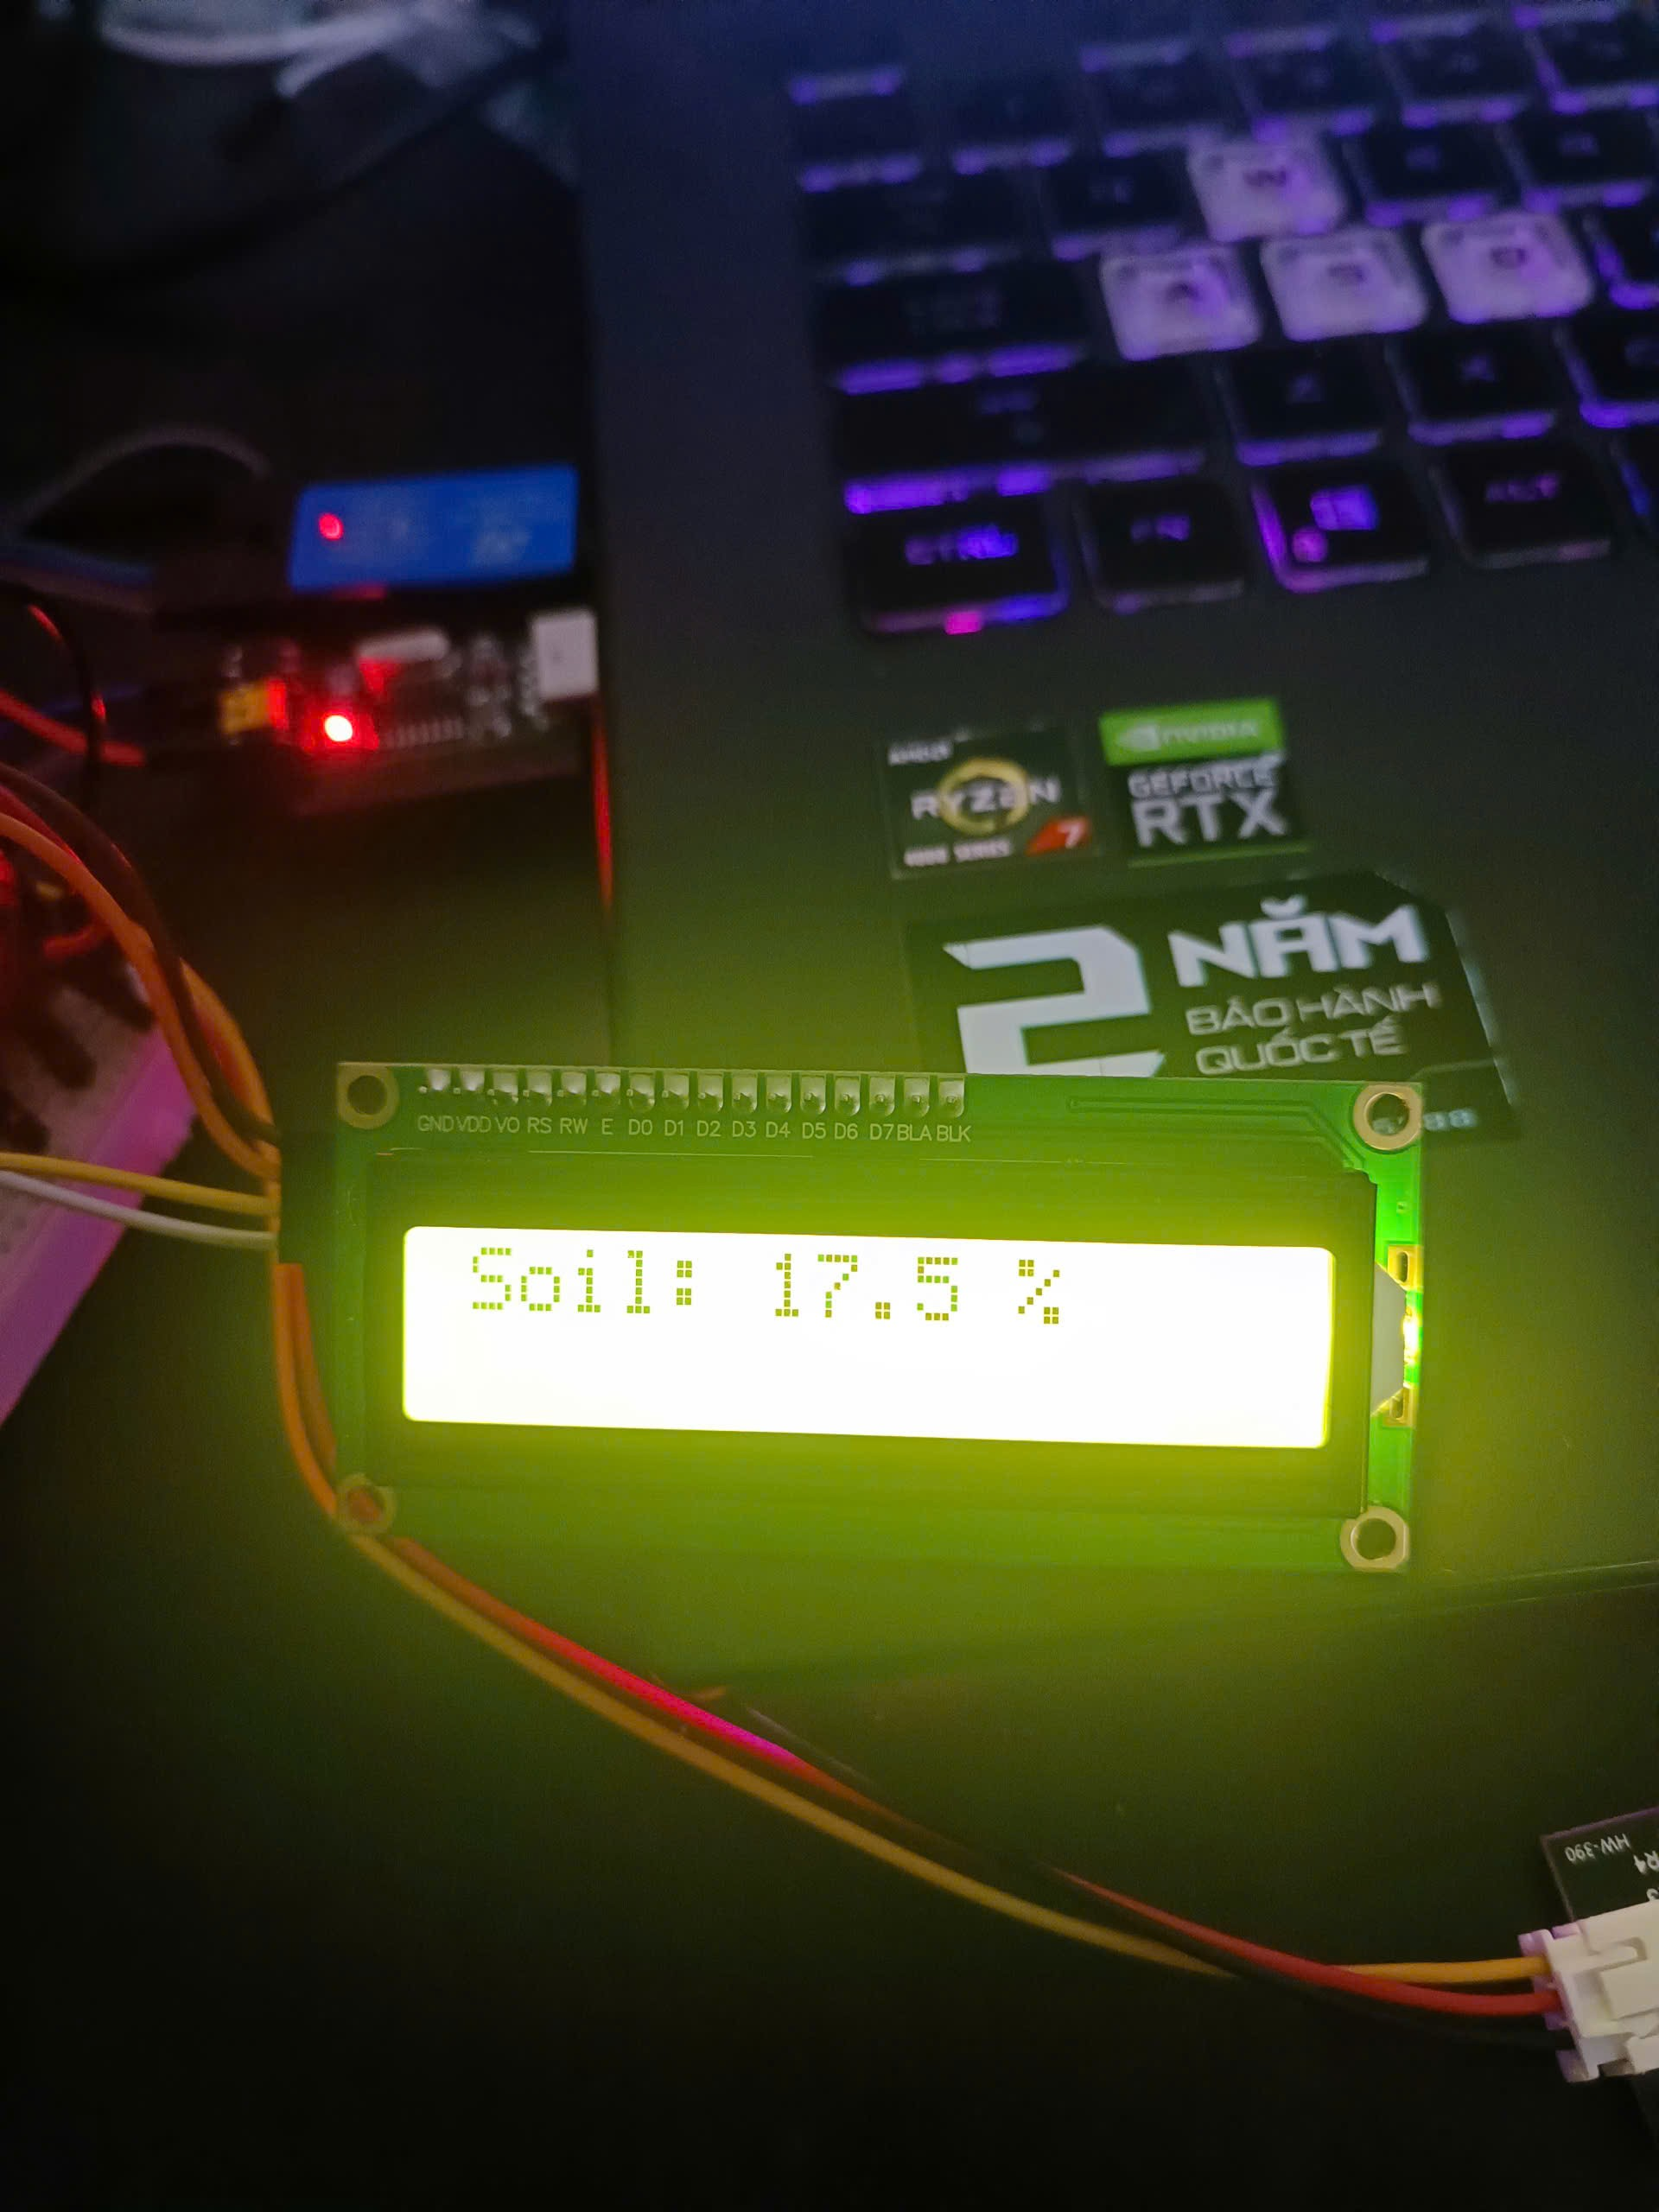

Hình 29: Ba chế độ Mode từ máy tính xuống

## Phân tích và đánh giá

Về khả năng hoạt động của hệ thống: Qua quá trình thử nghiệm thực tế, hệ thống hoạt động ổn định và đáp ứng đầy đủ các yêu cầu đề ra. Các cảm biến SHT31 và Soil Moisture V2.0 cho kết quả đo tin cậy, sát với điều kiện môi trường thực tế. Việc hiển thị trên LCD rõ ràng, cập nhật thông số mượt mà, không xảy ra hiện tượng nhấp nháy hay hiển thị ký tự lạ do nhiễu.

Về hiệu năng phần mềm và thuật toán: Việc áp dụng bộ lập lịch (Scheduler) thay vì các vòng lặp tạo trễ (delay) truyền thống đã tối ưu hóa đáng kể hiệu năng của vi điều khiển. Các tác vụ đo lường, hiển thị và truyền thông được thực thi đúng chu kỳ thời gian cài đặt mà không gây xung đột lẫn nhau. Đặc biệt, chế độ ngủ (Sleep Mode) hoạt động hiệu quả, giúp vi điều khiển tiết kiệm năng lượng tối đa trong khoảng thời gian rảnh (Idle).

Về khả năng tương tác và điều khiển: Giao tiếp UART hai chiều hoạt động chính xác. Dữ liệu quan trắc được gửi lên máy tính liên tục mà không bị mất mát gói tin. Đồng thời, hệ thống phản hồi tức thời với các lệnh điều khiển từ người dùng (như thay đổi chu kỳ lấy mẫu, chuyển chế độ hiển thị), chứng tỏ cơ chế ngắt và xử lý dữ liệu đầu vào được thiết kế tốt.

## Đánh giá thành viên và công việc được giao

* Phạm Tiến Mạnh – 20222333
* Lên ý tưởng đề tài, tìm hiểu và xây dựng chương trình
* Code giao tiếp giữa STM32 và LCD
* Lập trình UART giao tiếp giữa máy tính và STM32.
* Xây dựng thuật toán cho mô hình sự kiện
* Đồng bộ và hoàn thiện hệ thống
* Thử nghiệm và đánh giá kết quả
* Đánh giá: 10/10
* Nguyễn Đức Nam – 20222613
* Lên ý tưởng đề tài, tìm hiểu và xây dựng chương trình
* Code giao tiếp giữa STM32 và LCD
* Lập trình UART giao tiếp giữa máy tính và STM32.
* Xây dựng thuật toán cho mô hình đa nhiệm
* Đồng bộ và hoàn thiện hệ thống
* Thử nghiệm và đánh giá kết quả
* Đánh giá: 10/10
* Đàm Nguyễn Đức Long – 20222584
* Lên ý tưởng đề tài, tìm hiểu và xây dựng chương trình
* Code giao tiếp giữa STM32 và các cảm biến
* Lập trình UART giao tiếp giữa máy tính và STM32.
* Xây dựng thuật toán cho mô hình thời gian
* Đồng bộ và hoàn thiện hệ thống
* Thử nghiệm và đánh giá kết quả
* Đánh giá: 10/10

## Code của dự án

Code của 2 mô hình đơn nhiệm và 3 mô hình đa nhiệm được lưu [tại đây](https://github.com/duclongdam/TKHTN_20251).

# TÀI LIỆU THAM KHẢO

[1] PHILIPS, "PCF8574 Datasheet," NXP Semiconductors, [Online]. Available:https://www.alldatasheet.com/datasheetpdf/download/18212/PHILIPS/PCF8574.html.

[2] Datasheet SHT3x-DIS, https://sensirion.com/media/documents/213E6A3B/

63A5A569/Datasheet_SHT3x_DIS.pdf

[3] STM32F103x8, https://www.st.com/resource/en/datasheet/stm32f103c8

.pdf.

[4] LCD-016N002B-CFH-ET, https://www.vishay.com/docs/37484/

lcd016n002bcfhet.pdf.